# DAFTAR PUSTAKA

Aliffianti, T. R., Kurniati, N., Salsabila, N. H., & Turmuzi, M. (2022). Analisis kemampuan komunikasi matematis ditinjau dari gaya belajar siswa kelas

VIII SMPN 5 kota Bima tahun ajaran 2021/2022. *Griya Journal of Mathematics Education and Application*, *2*(2), 461-475.

Arikunto, S. (2010). Prosedur Penelitian: Suatu Pendekatan Praktek. Jakarta: Rineka Cipta.

Asri, E. Y., & Noer, S. H. (2015, November). Guided discovery learning dalam pembelajaran matematika. In *Prosiding Seminar Nasional Matematika dan Pendidikan Matematika* (pp. 891-896).

Astuti, A., & Leonard, L. (2015). Peran kemampuan komunikasi matematika terhadap prestasi belajar matematika siswa. *Formatif: Jurnal Ilmiah Pendidikan MIPA*, *2*(2).

Bire, A. L., Geradus, U., & Bire, J. (2014). Pengaruh gaya belajar visual, auditorial, dan kinestetik terhadap prestasi belajar siswa. *Jurnal Kependidikan Penelitian Inovasi Pembelajaran*, *44*(2).

DePorter, B & Hernacki. M. (2015). Quantum Learning Bandung: Kaifa.

Dwidarti, U., Mampouw, H. L., & Setyadi, D. (2019). Analisis kesulitan siswa dalam menyelesaikan soal cerita pada materi himpunan. *Jurnal Cendekia: Jurnal Pendidikan Matematika*, *3*(2), 315-322.

Fadli, M. R. (2021). Memahami desain metode penelitian kualitatif. *Humanika, Kajian Ilmiah Mata Kuliah Umum*, *21*(1), 33-54.

Farista, R., & Ali, I. (2018). Pengembangan video pembelajaran. *Pengembangan Video Pembelajaran*, 1-6.

Fitria, N. F. N., Hidayani, N., Hendriana, H., & Amelia, R. (2018). Analisis Kemampuan Pemecahan Masalah Matematik Siswa SMP dengan Materi Segitiga dan Segiempat: Problem Solving Skills. *Edumatica: Jurnal Pendidikan Matematika*, *8*(01), 49-57.

Islamiyati, I., Nugroho, A. A., & Ariyanto, L. (2019). Profil Kemampuan Pemecahan Masalah Matematis pada Materi SPLDV Ditinjau dari Gaya Kognitif Reflektif. *Imajiner: Jurnal Matematika dan Pendidikan Matematika*, *1*(6), 300-305.

Istiqomah, N. (2014). Proses berpikir siswa sekolah menengah pertama (SMP) dalam menyelesaikan soal cerita matematika berdasarkan gaya kognitif pada materi bangun ruang sisi lengkung. *MATHEdunesa*, *3*(2).

Khavid Al Kharim, K. A. (2017). Analisis Level Pemahaman Siswa Dalam Memecahkan Masalah Matematika Pada Pokok Bahasan Program Linier

117

Kelas XI Busana Butik Semester Genap Smk Muhammadiyah 1 Cepu Tahun Pelajaran 2017/2018. *-*.

Marpaung, J. (2015). Pengaruh gaya belajar terhadap prestasi belajar siswa. *KOPASTA: Journal of the Counseling Guidance Study Program*, *2*(2).

Moleong, J. (2009). Lexy. *Metodologi penelitian kualitatif*, *4*.

Moleong, L.J. (2010). Metodologi Penelitian Kualitatif. Bandung: PT. Remaja Rosdakarya.

Moussa, N. (2014). The Importance of Learning Styles in Education. International Journal of Education, Vol.1, No.2, hal.19-27.

Muhdar, A. (2021). Analisis Mengenai Pengaruh Politik Terhadap Kehidupan Di Kampung Yeflio Distrik Mayamuk Kabupaten Sorong. *JIA: Jurnal Ilmiah Administrasi*, *9*(2), 67-72.

NCTM. (2000). Principles and Standards for School Mathematics. USA: NCTM.

Nugraha, T. H., & Pujiastuti, H. (2019). Analisis kemampuan komunikasi matematis siswa berdasarkan perbedaan gender. *Edumatica: Jurnal Pendidikan Matematika*, *9*(1), 1-7.

Nugroho, A. D., & Hidayati, N. (2020). Analisis Kemampuan Komunikasi Matematis pada Materi Kubus, Balok dan Limas Siswa SMP. *Prosiding Sesiomadika*, *2*(1b).

Nugroho, A. D., Zulkarnaen, R., & Ramlah, R. (2021). Analisis Kemampuan Komunikasi Matematis pada Materi Bangun Ruang Sisi Datar Ditinjau dari Gaya Belajar Siswa SMP. *Jurnal Pendidikan Matematika Raflesia*, *6*(2), 81- 98.

Ozbas, S. (2013). The Investigation of the Learning Styles of University Students.

The Online Journal of New Horizons in Education. Vol.3, Issue.1.

Qohar, A. (2011, April). Pengembangan instrumen komunikasi matematis untuk peserta didik SMP. In Makalah disajikan dalam Lomba dan Seminar Matematika, di Universitas Negeri Malang.

Sugiyono. (2011). Metode Penelitian Kuantitatif, Kualitatif dan R&D. Bandung: Alfabeta.

Sugiyono, D. (2013). Metode penelitian pendidikan pendekatan kuantitatif, kualitatif dan R&D.

Sugiyono, (2017). Metode Penelitian Kuantitatif, Kualitatif, dan R&D. Bandung: CV. Alfabeta.

Sumarmo. (2006). Pembelajaran Keterampilan Membaca Pada Sekolah Menengah.

Bandung: FPMIPA UPI.

Susongko, Purwo. 2017. Penelitian Hasil Belajar. Tegal: Badan Penerbitan Universitas Pancasakti Tegal

Syahyudin, D. (2019). Pengaruh gadget terhadap pola interaksi sosial dan komunikasi siswa. *Gunahumas*, *2*(1), 272-282.

Telaumbanua, Y. (2020). Efektifitas penggunaan alat peraga pada pembelajaran matematika pada sekolah dasar pokok bahasan pecahan. *Warta Dharmawangsa*, *14*(4), 709-722.

Umar, W. (2012). Membangun kemampuan komunikasi matematis dalam pembelajaran matematika. *Infinity Journal*, *1*(1), 1-9.

Winarso, D., Asrianto, R., & Al Rasyid, I. (2022). Analisis Tingkat Kepuasan Pengguna Terhadap Penerapan Learning Management System (Lms) Ujian Online Menggunakan Metode E-Servqual. *Journal of Software Engineering and Information System (SEIS)*, 80-85.

Zainal, N. F. (2020). Pengukuran, assessment dan evaluasi dalam pembelajaran matematika. *Laplace: Jurnal Pendidikan Matematika*, *3*(1), 8-26.

Zakiah, Z., & Khairi, F. (2019). Pengaruh kemampuan kognitif terhadap prestasi belajar matematika siswa kelas V SDN Gugus 01 Kecamatan Selaparang. *El Midad*, *11*(1), 85-100.

LAMPIRAN

120

Lampiran 1 Kisi-Kisi Instrumen Angket Gaya Belajar Siswa Setelah Validasi

# KISI-KISI INSTRUMEN ANGKET GAYA BELAJAR SISWA

|  |  |  |  |
| --- | --- | --- | --- |
| **Dimensi Gaya Belajar** | **Indikator** | **Angket** | **Jumlah Soal** |
| Visual | 1. Teliti dan tersusun | 1, 2 | 5 |
| 2. Mengingat melalui  gambaran visual | 3 |
| 3. Tidak mudah  terganggu oleh keributan | 4 |
| 4. Tidak suka dibacakan  tetapi lebih suka membaca | 5 |
| Auditori | 1. Mudah terganggu  oleh keributan | 6 | 5 |
| 2. Suka mendengarkan dan membaca dengan  suara lantang | 7 |

|  |  |  |  |
| --- | --- | --- | --- |
| **Dimensi Gaya Belajar** | **Indikator** | **Angket** | **Jumlah Soal** |
| Auditori | 3. Tidak menyukai seni  tetapi lebih menyukai musik | 8 |  |
| 4. Suka berbicra panjang lebar,  berdiskusi serta menjelaskan sesuatu | 9, 10 |
| Kinestetik | 1. Mempunyai nada bicara dengan suara  pelan | 11 | 5 |
| 2. Merespon perhatian  fisik orang lain | 12 |
| 3. Lebih banyak bergerak dan  berorientasi pada  fisik | 13 |
| 4. Mempunyai cara  menghafal yaitu dengan berjalan dan melihat bacaan | 15 |  |

Lampiran 2 Angket Gaya Belajar Setelah Validasi

# ANGKET GAYA BELAJAR

Identitas Siswa Nama :

Kelas :

No Absen :

Petunjuk :

1. Tulislah nama dan kelas di tempat yang sudah disediakan
2. Bacalah pernyataan dengan seksama dan pilihlah salah satu jawaban yang sesuai dengan masing-masing pernyataan
3. Jawablah pernyataan dengan sejujur-jujurnya
4. Berilah tanda (✓) pada jawaban yang Anda pilih
5. Keterangan : SS = Sangat Setuju, S = Setuju, KS =Kurang Setuju dan TS = Tidak Setuju

|  |  |  |  |  |  |
| --- | --- | --- | --- | --- | --- |
| **No** | **Pertanyaan** | **SS** | **ST** | **KS** | **TS** |
| 1. | Saya teliti dalam berpenampilan supaya  terlihat baik dan rapi |  |  |  |  |
| 2. | Saya suka menyiapakan buku pelajaran  untuk esok hari pada malam harinya. |  |  |  |  |

|  |  |  |  |  |  |
| --- | --- | --- | --- | --- | --- |
| **No** | **Pertanyaan** | **SS** | **ST** | **KS** | **TS** |
| 3. | Saya akan mencari gambar dibuku ketika guru menjelaskan materi untuk lebih cepat  memahami |  |  |  |  |
| 4. | Tidak mudah terganggu oleh keramaian  ketika saya sedang belajar |  |  |  |  |
| 5. | Saya lebih suka membaca buku sendiri  dibandingkan dibacakan orang lain |  |  |  |  |
| 6. | Saya tidak bisa konsentrasi belajar jika suasana sekitar saya sedang ramai tetapi lebih senang belajar pada malem hari saat  keadaan hening |  |  |  |  |
| 7. | Saya suka belajar dengan cara  mendengarkan |  |  |  |  |
| 8. | Saya merasa tenang ketika belajar sambil  mendengarkan music |  |  |  |  |
| 9. | Ketika belajar saya lebih senang berdiskusi  dengan teman daripada belajar sendiri |  |  |  |  |
| 10. | Suka banyak berbicra, berdiskusi serta  menjelaskan sesuatu dengan panjang lebar |  |  |  |  |

|  |  |  |  |  |  |
| --- | --- | --- | --- | --- | --- |
| **No** | **Pertanyaan** | **SS** | **ST** | **KS** | **TS** |
| 11. | Ketika saya diperintahkan oleh guru untuk menjelaskan sesuatu, saya menjelaskannya  secara perlahan |  |  |  |  |
| 12. | Saya sering menggeleng-gelengkan kepala  ketika saya tidak bisa menjawab pertanyaan dari guru |  |  |  |  |
| 13. | Saya akan menggerakan tangan atau  membuat gerakan tubuh ketika berbicara |  |  |  |  |
| 14. | Saya lebih mudah belajar sambil  mempraktikan secara langsung |  |  |  |  |
| 15. | Saya akan lebih cepat menghafal ketika  sambil berjalan serta membaca catatan |  |  |  |  |

Lampiran 3 Kisi-Kisi Instrumen Tes Kemampuan Komunikasi Matematis

# KISI-KISI INSTRUMEN TES KEMAMPUAN KOMUNIKASI MATEMATIS

Nama Sekolah : MTs N 5 Brebes Mata Pelajaran : Matematika

Materi : Statistika

Kelas/Semester : VIII/2

|  |  |  |  |  |
| --- | --- | --- | --- | --- |
| **No Soal** | **Kompetensi Dasar** | **Indikator Kemampuan Komunikasi**  **Matematis** | **Indikator Soal** | **Bentuk Soal** |
| 1-5 | 1.10 Menganalisis data berdasarkan distribusi data, rata-rata, median, modus dan sebaran untuk mengambil kesimpulan, membuat keputusan dan membuat  prediksi | 1. Menghubungkan benda nyata, gambar, dan diagram kedalam ide matematika. 2. Menyatakan peristiwa sehari-hari dalam bahasa atau simbol matematika dalam menyajikan ide matematika. | 1. Siswa dapat menganalisis data yang telah disajikan 2. Siswa dapat menyelesaikan masalah   sehari-hari | Esai |

|  |  |  |  |  |
| --- | --- | --- | --- | --- |
| **No Soal** | **Kompetensi Dasar** | **Indikator Kemampuan Komunikasi**  **Matematis** | **Indikator Soal** | **Bentuk Soal** |
| 1-5 | 4.10 Menyajikan dan menyelesaikan masalah yang berkaitan dengan distribusi data, median, modus dan sebaran untuk mengambil kesimpulan, membuat keputusan dan membuat prediksi | 1. Menjelaskan ide, situasi sehari-hari dan relasi   matematika dengan diagram atau tabel.   1. Memahami dan mengevaluasi ide- ide matematika dalam menyelesaikan masalah sehari-hari. 2. Mengkomunikasikan kesimpulan jawaban permasalah sehari- hari sesuai hasil   pernyataan. |  | Esai |

Lampiran 4 Instrumen Tes Kemampuan Komunikasi Matematis Setelah Validasi

# INSTRUMEN TES KEMAMPUAN KOMUNIKASI MATEMATIS

Mata Pelajaran :

Materi Pokok :

Kelas/Semseter :

Alokasi Waktu :

## Petunjuk Pengerjaan Soal

1. Berdoalah terlebih dahulu sebelum mengerjakan soal
2. Kerjakan pada lembar jawaban yang disediakan
3. Lengkapi identitas pada lembar jawaban
4. Kerjakan soal yang dianggap mudah terlebih dahulu
5. Jika terdapat tulisan-tulisan yang kurang jelas, rusak atau jumlah soal kurang segera lapor pada pengawas

## Kerjakan soal-soal dibawah ini!

1. Berikut adalah data tinggi badan siswa kelas VIII C SMP Karya Mandiri pada kegiatan sehat jasmani yang dilakukan setiap akhir semester ganjil yaitu :

155, 157, 159, 157, 158, 157, 156, 157, 158, 157, 156, 157, 155, 159, 157, 158,

157, 158, 157, 155, 157, 158, 159, 157, 158, 157, 155, 157, 158, 157, 158, 157

* 1. Buatlah tabel distribusi frekuensi dari data diatas!
  2. Berapakah banyak siswa yang memiliki tinggi badan diatas rata-rata?

1. Petugas kebun binatang kota medan melakukan survei setiap enam bulan sekali untuk mengetahui jumlah pengunjung yang setiap bulannya mengalami kenaikan ataupun penurunan. Pada tahun 2023 petugas kebun binatang melakukan survei dan diketahui data dari bulan januari sampai juni yang menunjukkan pengunjung kebun binatang di kota Medan yaitu bulan januari terdapat 2000 pengunjung, bulan februari 2500 pengunjung, bulan maret terdapat 1100 pengunjung, bulan april terdapat 875 pengunjung, bulan mei terdapat 600 pengunjung dan bulan juni terdapat 4500 pengunjung.
   1. Buatlah diagram garis berdasarkan data tersebut!
   2. Tentukan selisih jumlah pengunjung kebun binatang pada bulan maret dan april!
2. Di Desa Makmur Jaya setiap bulan ramadhan terdapat festival kuliner dalam rangka memperingati hari kemederdaan Republik Indonesia ke-77 yang menjual aneka macam makanan dan minuman. Dari bazar ramadhan telah diketahui data yang menujukkan makanan kesukaan warga Desa Makmur Jaya dengan jumlah 145 warga yaitu diantaranya 40 warga menyukai bakso, 25 warga menyukai sate ayam, 30 warga menyukai gado-gado, 35 warga menyukai soto dan 15 warga menyukai nasi uduk.
   1. Buatlah diagram batang berdasarkan data tersebut!
   2. Tentukan selisih banyaknya warga Desa Makmur yang menyukai bakso dan sate ayam!
3. Karyawan toko buku “Mari Membaca” menghitung jumlah buku yang telah terjual setiap satu minggu sekali dengan jumlah buku yang berbeda-beda setiap

minggunya bisa mengalami kenaikan ataupun penurunan. Setelah petugas perpustakaan menghitung jumlah keseluruhan buku yang telah terjual sebanyak 175 buku selama satu minggu yaitu diantaranya pada hari senin terdapat 10 buku, hari selasa 15 buku, hari rabu 20 buku, hari kamis 15 buku, hari jumat 25 buku, hari sabtu 40 buku dan hari minggu 50 buku.

* 1. Buatlah diagram garis dari data tersebut!
  2. Tentukan rata-rata dari data tersebut!

1. Berikut adalah data yang menunjukkan ukuran sepatu siswa kelas IX A SMP Harapan Bangsa dengan jumlah keseluruhan 30 siswa yaitu diantaranya ukuran sepatu 36 sebanyak 4 siswa, ukuran sepatu 37 sebanyak 2 siswa, ukuran sepatu

38 sebanyak 6 siswa, ukuran sepatu 39 sebanyak 4 siswa, ukuran sepatu 40

sebanyak 8 siswa, ukuran sepatu 41 sebanyak 4 siswa dan ukuran sepatu 42

sebanyak 2 siswa.

1. Buatlah diagram batang dari data tersebut!
2. Tentukan rata-rata ukuran sepatu 30 siswa kelas IX A SMP Harapan Bangsa?

Lampiran 5 Rubrik Penskoran Tes Kemampuan Komunikasi Matematis

## Rubrik Penskoran Tes Kemampuan Komunikasi Matematis

|  |  |  |
| --- | --- | --- |
| **Indikator** | **Skor** | **Deskripsi** |
| Menghubungkan benda nyata, gambar, dan diagram kedalam ide matematika | 1 | Peserta didik menuliskan apa yang dikatehui dan apa yang ditanyakan pada soal namun **tidak tepat** |
| 2 | Peserta didik menuliskan apa yang dikatehui dan apa yang ditanyakan pada soal namun **kurang tepat** |
| 3 | Peserta didik menuliskan apa yang dikatehui dan apa yang ditanyakan pada soal dengan **benar dan tepat, namun sedikit ada kekurangan** |
| 4 | Peserta didik menuliskan apa yang dikatehui dan apa yang ditanyakan pada soal namun **benar, tepat dan lengkap** |
| Menyatakan peristiwa sehari- hari dalam bahasa atau simbol matematika | 1 | Peserta didik menuliskan istilah- istilah dan simbol-simbol matematika, namun penulisan keseluruhannya **tidak tepat** |
| 2 | Peserta didik menuliskan istilah- istilah dan simbol-simbol matematika, namun penulisan keseluruhannya **kurang tepat** |

|  |  |  |
| --- | --- | --- |
| **Indikator** | **Skor** | **Deskripsi** |
|  | 3 | Peserta didik menuliskan istilah- istilah dan simbol-simbol matematika, namun penulisan keseluruhannya **benar dan tepat, namun sedikit ada kekurangan** |
| 4 | Peserta didik menuliskan istilah- istilah dan simbol-simbol matematika dengan penulisan keseluruhannya secara **benar, tepat dan lengkap** |
| Menjelaskan ide, situasi sehari-hari dan relasi matematika dengan diagram | 1 | Peserta didik membuat gambar diagram atau tabel tetapi **tidak tepat** dengan soal |
| 2 | Peserta didik membuat gambar diagram atau tabel tetapi **kurang tepat** dengan soal |
| 3 | Peserta didik membuat gambar diagram atau tabel secara **benar dan tepat, namun sedikit ada kekurangan** |
| 4 | Peserta didik membuat gambar diagram atau tabel secara **benar, tepat dan lengkap** sesuai dengan soal |

|  |  |  |
| --- | --- | --- |
| **Indikator** | **Skor** | **Deskripsi** |
| Memahami dan mengevaluasi ide-ide matematika dalam menyelesaikan masalah sehari-hari | 1 | Peserta didik menuliskan langkah- langkah yang sesuai untuk menjawab soal namun **tidak tepat** |
| 2 | Peserta didik menuliskan langkah- langkah yang sesuai untuk menjawab soal namun **kurang tepat** |
| 3 | Peserta didik menuliskan langkah- langkah yang sesuai untuk menjawab soal secara **benar dan tepat, namun sedikit ada kekurangan** |
| 4 | Peserta didik menuliskan langkah- langkah yang sesuai untuk menjawab soal secara **benar, tepat dan lengkap** |
| Mengkomunikasikan kesimpulan jawaban permasalah sehari-hari sesuai hasil pernyataan | 1 | Peserta didik menuliskan kesimpulan dari jawaban namun **tidak tepat** |
| 2 | Peserta didik menuliskan kesimpulan dari jawaban namun **kurang tepat** |
| 3 | Peserta didik menuliskan kesimpulan dari jawaban dengan **benar dan tepat, namun sedikit ada kekurangan** |
| 4 | Peserta didik menuliskan kesimpulan dari jawaban namun **benar, tepat dan lengkap** |

|  |  |
| --- | --- |
|  |  |
|  |  |
|  |  |
|  |  |
|  |  |
|  |  |
|  |  |

Lampiran 6 Pedoman Penskoran Tes Kemampuan Komunikasi Matematis

## Pedoman Penskoran Tes Kemampuan Komunikasi Matematis

|  |  |  |  |
| --- | --- | --- | --- |
| **No** | **Jawaban** | **Indikator** | **Skor** |
| 1. | **Diketahui:** Data yang menunjukkan tinggi badan siswa kelas VIII C SMP Karya Mandiri yaitu tinggi 155 cm berjumlah 4 siswa, tinggi 156 cm berjumlah 2 siswa, tinggi 157 cm berjumlah 15 siswa, tinggi 158 cm berjumlah 8 siswa dan tinggi 159 berjumlah 3 siswa.  **Ditanya:**   1. Buatlah tabel distribusi frekuensi berdasarkan data tersebut! 2. Berapakah banyak siswa yang memiliki tinggi badan diatas rata- rata? | 1 | 4 |
| **Jawab:**   1. Tabel distribusi frekuensi   **Tinggi Badan (cm) Frekuensi (f)**  155 4  156 2  157 15  158 8  159 3  Jumlah 32 | 3 | 4 |
| b. Rata-rata berat badan 20 siswa kelas VIII C SMP Karya Mandiri  𝑗𝑢𝑚𝑙𝑎ℎ 𝑑𝑎𝑡𝑎  𝑥̅ =  𝑏𝑎𝑛𝑦𝑎𝑘 𝑑𝑎𝑡𝑎 | 2 dan 4 | 8 |

|  |  |  |  |
| --- | --- | --- | --- |
| **No** | **Jawaban** | **Indikator** | **Skor** |
|  | 𝑓1𝑥1 + 𝑓2𝑥2 + 𝑓3𝑥3 + 𝑓4𝑥4 + 𝑓5𝑥5  =  𝑓1 + 𝑓2 + 𝑓3 + 𝑓4 + 𝑓5  (4 × 155) + (2 × 156) + (15 × 157) + (8 × 158) + (3 × 159)  =  4 + 2 + 15 + 8 + 3  620 + 312 + 2,355 + 1,264 + 477  =  32  5,028  =  32  = 157,125 dibulatkan jadi 157 |  |  |
| Karena rata-ratanya 157 cm, maka tinggi badan diatas rata-ratanya adalah 158 cm dan 159 cm.  Ada 8 siswa yang memiliki tinggi badan 158 cm dan 3 siswa yang memiliki tinggi badan 159 cm.  Dengan demikian, banyak siswa yang memiliki tinggi badan diatas rata-rata adalah 8 + 3 = 11 siswa. | 5 | 4 |
| Jumlah Skor | | | 20 |
| 2. | **Diketahui:** Data yang menunjukkan pengunjung kebun binatang di kota Medan yaitu:  Bulan januari terdapat 2000 pengunjung Bulan februari terdapat 2500 pengunjung Bulan maret terdapat 1100 pengunjung Bulan april terdapat 875 pengunjung Bulan mei terdapat 600 pengunjung  Bulan juni terdapat 4500 pengunjung | 1 | 4 |

|  |  |  |  |
| --- | --- | --- | --- |
| **No** | **Jawaban** | **Indikator** | **Skor** |
|  | **Ditanya:**   1. Buatlah diagram garis berdasarkan data tersebut! 2. Tentukan selisih jumlah pengunjung kebun binatang pada bulan maret dan april! |  |  |
| **Jawab:**   1. Digram garis | 3 | 4 |
| b. Selisih jumlah pengunjung kebun binatang pada bulan maret dan april!  Selisih = pengunjung bulan maret – pengunjung bulan April  = 1100 – 875  = 225 | 2 dan 4 | 8 |
| Jadi, selisih jumlah pengunjung kebun binatang pada bulan maret dan  April yaitu 225 pengunjung | 5 | 4 |
| Jumlah Skor | | | 20 |
| 3. | **Diketahui:** Data yang menujukkan makanan kesukaan warga Desa Jaya Makmur yaitu 40 warga menyukai bakso, 25 warga menyukai sate ayam, 30 warga menyukai gado-gado, 35 warga menyukai soto dan 15 warga menyukai nasi uduk.  **Ditanya:**   1. Buatlah diagram batang berdasarkan data tersebut! 2. Tentukan selisih banyaknya warga Desa Makmur yang menyukai bakso dan sate ayam! | 1 | 4 |

|  |  |  |  |
| --- | --- | --- | --- |
| **No** | **Jawaban** | **Indikator** | **Skor** |
|  | **Jawab:**  a. Diagram batang | 3 | 4 |
| b. Selisih banyaknya warga Desa Jaya Makmur yang menyukai bakso dan sate ayam!  Selisih = warga yang menyukai bakso – warga yang menyukai sate ayam  = 40 – 25  = 15 | 2 dan 4 | 8 |
| Jadi, selisih banyaknya warga Desa Jaya Makmur yang menyukai  bakso dan sate ayam yaitu 15 orang. | 5 | 4 |
| Jumlah Skor | | | 20 |
| 4. | **Diketahui:** Jumlah keseluruhan buku yang telah terjual sebanyak 175 buku selama satu minggu yaitu pada hari senin terdapat 10 buku, hari selasa 15 buku, hari rabu 20 buku, hari kamis 15 buku, hari jumat 25 buku, hari sabtu 40 buku dan hari minggu 50 buku.  **Ditanya:**   1. Buatlah diagram garis dari data tersebut! 2. Tentukan rata-rata dari data tersebut! | 1 | 4 |

|  |  |  |  |
| --- | --- | --- | --- |
| **No** | **Jawaban** | **Indikator** | **Skor** |
|  | **Jawab:**  a. Diagram garis | 3 | 4 |
| b. Rata-rata buku yang telah terjual dalam satu minggu  𝑗𝑢𝑚𝑙𝑎ℎ 𝑑𝑎𝑡𝑎  𝑥̅ =  𝑏𝑎𝑛𝑦𝑎𝑘 𝑑𝑎𝑡𝑎  𝑓1𝑥1 + 𝑓2𝑥2 + 𝑓3𝑥3 + 𝑓4𝑥4 + 𝑓5𝑥5  =  𝑓1 + 𝑓2 + 𝑓3 + 𝑓4 + 𝑓5  (1 × 10) + (2 × 15) + (3 × 20) + (4 × 15) + (5 × 25)  = +(6 × 40) + (7 × 50)  7  10 + 30 + 60 + 60 + 125 + 240 + 350  =  7  875  =  7  = 125 | 2 dan 4 | 8 |
| Jadi, rata-rata buku yang terjual dalam satu minggu di perpustkaan  Mari Membaca yaitu sebanyak 125 buku | 5 | 4 |
| Jumlah Skor | | | 20 |

|  |  |  |  |
| --- | --- | --- | --- |
| **No** | **Jawaban** | **Indikator** | **Skor** |
| 5. | **Diketahui:** Data ukuran sepatu 30 siswa kelas IX A SMP Harapan Bangsa yaitu ukuran sepatu 36 sebanyak 4 siswa, ukuran sepatu 37 sebanyak 2 siswa, ukuran sepatu 38 sebanyak 6 siswa, ukuran sepatu 39 sebanyak 4 siswa, ukuran sepatu 40 sebanyak 8 siswa, ukuran sepatu  41 sebanyak 4 siswa dan ukuran sepatu 42 sebanyak 2 siswa.  **Ditanya:**   1. Buatlah diagram batang dari data tersebut!   Tentukan rata-rata ukuran sepatu 30 siswa kelas IX A SMP Harapan Bangsa? | 1 | 4 |
| **Jawab:**   1. Diagram batang | 3 | 4 |
| b. Rata-rata ukuran sepatu 30 siswa kelas IX A SMP Harapan Bangsa  𝑗𝑢𝑚𝑙𝑎ℎ 𝑑𝑎𝑡𝑎  𝑥̅ =  𝑏𝑎𝑛𝑦𝑎𝑘 𝑑𝑎𝑡𝑎  𝑓1𝑥1 + 𝑓2𝑥2 + 𝑓3𝑥3 + 𝑓4𝑥4 + 𝑓5𝑥5  =  𝑓1 + 𝑓2 + 𝑓3 + 𝑓4 + 𝑓5 | 2 dan 4 | 8 |

|  |  |  |  |
| --- | --- | --- | --- |
| **No** | **Jawaban** | **Indikator** | **Skor** |
|  | (4 × 36) + (2 × 37) + (6 × 38) + (4 × 39) + (8 × 40) + (4 × 41)  +(2 × 42)  4 + 2 + 6 + 4 + 8 + 4 + 2  144 + 74 + 228 + 156 + 320 + 164 + 84  =  30  1170  =  30  = 39 |  |  |
| Jadi, ukuran sepatu 30 siswa kelas IX A SMP Harapan Bangsa adalah  dengan ukuran sepatu 39. | 5 | 4 |
| Jumlah Skor | | | 20 |

Lampiran 7 Pedoman Wawancara Guru Sebelum Pelaksanaan Tes Tertulis

# PEDOMAN WAWANCARA GURU

Identitas Informan Nama :

NIP :

Pekerjaan :

Hari/Tanggal :

Tempat :

Pertanyaan

1. Apakah siswa yang dipilih sebagai subjek sudah mampu memahami soal cerita?
2. Apakah Bapak/Ibu Guru sudah menerapkan gaya belajar saat mengajar? Jika sudah menerapkan gaya belajar lalu gaya belajar seperti apa yang Bapak/Ibu Guru gunakan saat mengajar?
3. Menurut Bapak/Ibu Guru sebagian besar siswa lebih suka gaya belajar seperti apa? Apakah gaya belajar visual, audiroti atau kinestetik?
4. Apakah siswa yang dipilih sebagai subjek sudah sesuai dengan gaya belajarnya?
5. Apakah siswa yang dipilih sebagai subjek sudah memahami materi statistika?

Lampiran 8 Pedoman Wawancara Kemampuan Komunikasi Matematis

# PEDOMAN WAWANCARA KEMAMPUAN KOMUNIKASI MATEMATIS

## Tujuan Wawancara

* 1. Mengkonfirmasikan jawaban siswa dalam mengisi angket gaya belajar
  2. Untuk memperoleh data siswa mengenai kemampuan komunikasi matematis siswa dalam menyelesaikan soal statistika ditinjau dari gaya belajar

## Jenis Wawancara

Jenis wawancara yang digunakan pada penelitian ini yaitu wawancara tidak terstruktur. Proses wawancara ini tidak terstruktur secara sistemais dan tidak harus sama dengan pedoman wawancara yang telah disusun atau dengan kata lain dalam wawancara ini pertanyaan dapat berkembang sesuai dengan situasi dan jawaban siswa.

## Pelaksanaan Wawancara

Wawancara dilakukan setelah mengisi angket gaya belajar. Waktu dan tempat penelitian akan ditentukan setelah peneliti mencapai kesepakatan dengan subjek yang akan diwawancarai terkait angket gaya belajar.

## Tabel pedoman wawancara kemampuan komunikasi matematis

|  |  |  |
| --- | --- | --- |
| **No** | **Indikator Kemampuan**  **Komunikasi Metmatis** | **Pertanyaan** |
| 1. | Menghubungkan benda nyata, gambar, dan diagram kedalam ide matematika | 1. Apakah soal tersebut merupakan soal statistika? 2. Setelah membaca soal, apakah kamu memahami maksud dari soal tersebut? |

|  |  |  |
| --- | --- | --- |
| **No** | **Indikator Kemampuan**  **Komunikasi Metmatis** | **Pertanyaan** |
| 2. | Menyatakan peristiwa sehari-hari dalam bahasa atau simbol matematika | 1. Lalu jika kamu sudah memahami maksud dari soal tersebut, coba sebutkan apa saja yang diketahui dan ditanyakan dari soal tersebut? 2. Selanjutnya setelah kamu menentukan yang diketahui dan ditanyakan dari soal tersebut, coba ubahlah kedalam   model matematika? |
| 3. | Menjelaskan ide, situasi sehari-hari dan relasi matematika dengan diagram | 1. Apakah kamu dapat menggambar diagram atau tabel dari soal tersebut pada lembar jawaban? 2. Jika iya, bisakah kamu menjelaskan   bagaimana proses pembuatan diagram atau tabel dari soal tersebut? |
| 4. | Memahami dan mengevaluasi ide-ide matematika dalam menyelesaikan masalah sehari-hari | 1. Berdasarkan apa yang diketahui dan ditanyakan, sebutkan dan jelaskan langkah-langkah kamu menjawab soal tersebut! 2. Apakah kamu merasa kesulitan untuk   menyelesaikan soal tersebut? Berikan alasan! |
| 5. | Mengkomunikasikan kesimpulan jawaban permasalah sehari-hari sesuai hasil pernyataan | 1. Apakah kamu mengetahui konsep rumus yang akan digunakan dalam soal tersebut? 2. Apakah kamu bisa memberikan   kesimpulan atas jawaban yang kamu dapatkan? |

Lampiran 9 Pedoman Wawancara Gaya Belajar

# PEDOMAN WAWANCARA GAYA BELAJAR

## Tujuan Wawancara

* 1. Mengkonfirmasikan jawaban siswa dalam mengisi angket gaya belajar
  2. Untuk memperoleh data siswa mengenai kemampuan komunikasi matematis siswa dalam menyelesaikan soal statistika ditinjau dari gaya belajar

## Jenis Wawancara

Jenis wawancara yang digunakan pada penelitian ini yaitu wawancara tidak terstruktur. Proses wawancara ini tidak terstruktur secara sistematis dan tidak harus sama dengan pedoman wawancara yang telah disusun atau dengan kata lain dalam wawancara ini pertanyaan dapat berkembang sesuai dengan situasi dan jawaban siswa.

## Pelaksanaan Wawancara

Wawancara dilakukan setelah mengisi angket gaya belajar. Waktu dan tempat penelitian akan ditentukan setelah peneliti mencapai kesepakatan dengan subjek yang akan diwawancarai terkait angket gaya belajar.

## Tabel pedoman wawancara gaya belajar

|  |  |  |
| --- | --- | --- |
| **No** | **Dimensi Gaya Belajar** | **Pertanyaan** |
| 1. | Visual | 1. Apakah kamu mengisi angket gaya belajar sesuai dengan kondisi belajar kamu? 2. Apakah kamu suka belajar dengan melihat langsung apa yang dijelaskan oleh guru? 3. Apakah kamu suka membaca catatan   jika disajikan dalam bentuk gambar? |
| 2. | Auditori | 1. Apakah kamu mengisi angket gaya belajar sesuai dengan kondisi belajar kamu? 2. Apakah kamu suka belajar dengan mendengarkan apa yang dijelaskan oleh guru? 3. Apakah kamu senang berdiskusi dengan   teman kelompok kamu? |
| 3. | Kinestetik | 1. Apakah kamu mengisi angket gaya belajar sesuai dengan kondisi belajar kamu? 2. Apakah kamu suka menggunakan jari sebagai petunjuk ketika membaca? 3. Apakah kamu akan lebih mudah menghafal jika sambil membaca   catatan? |

Lampiran 10 Validasi Wawancara

## Validasi Wawancara Oleh Validator 1

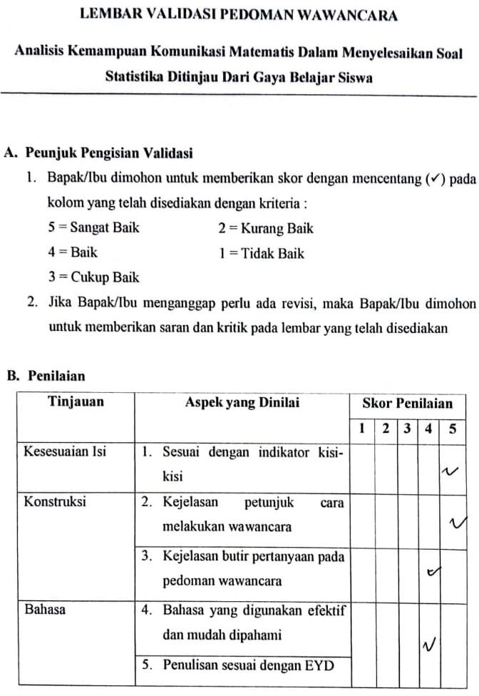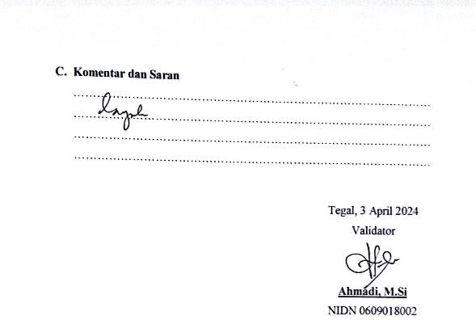

Lampiran 11 Validasi Wawancara

## Validasi Wawancara Oleh Validator 2

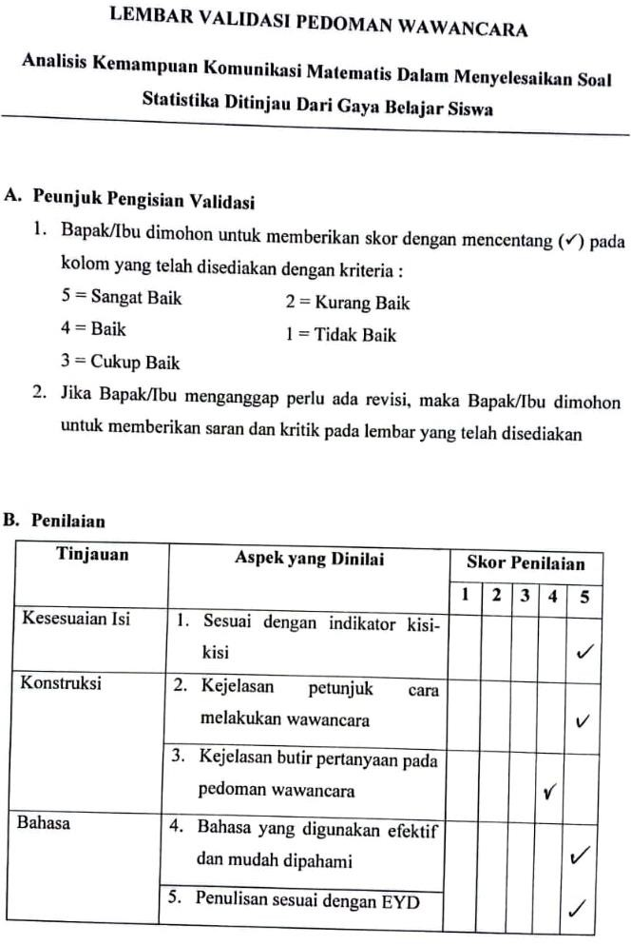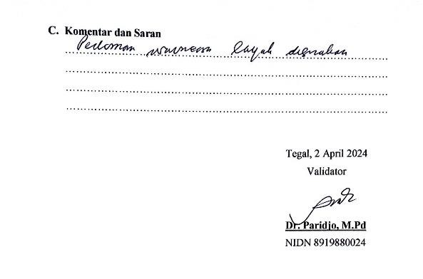

Lampiran 12 Validasi Wawancara

## Validasi Wawancara Oleh Validator 3

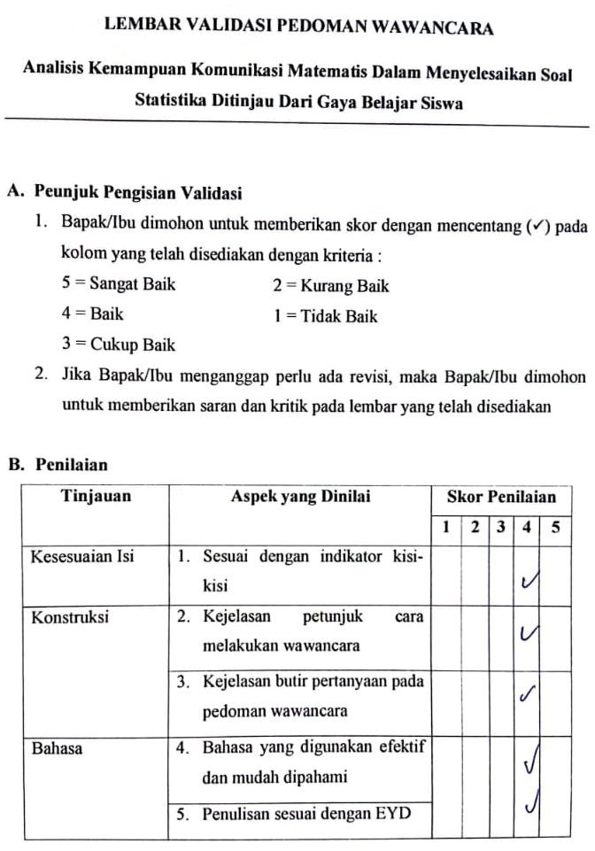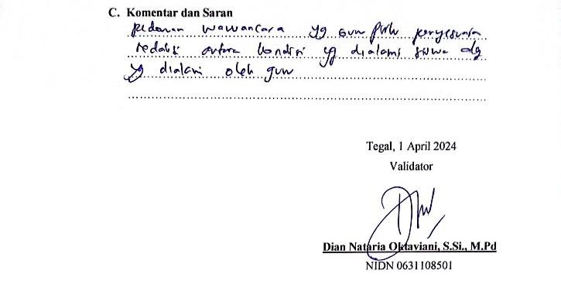

Lampiran 13 Validasi Angket

## Validasi Angket Oleh Validator 1

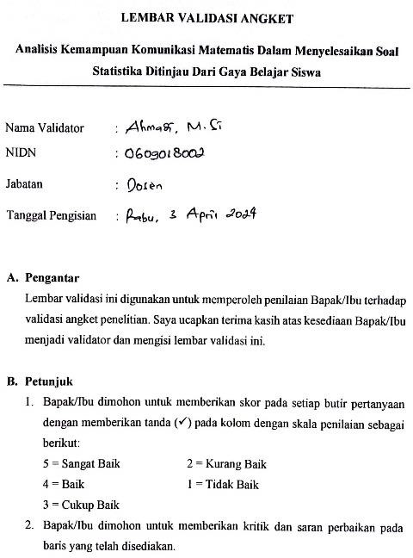

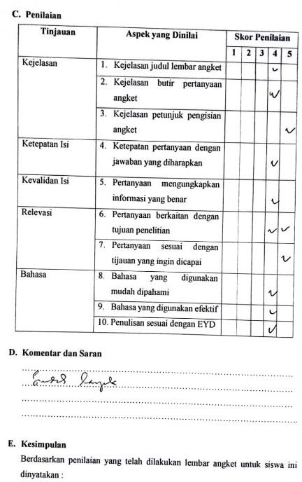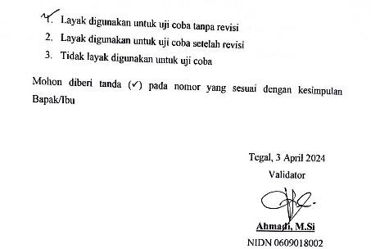

Lampiran 14 Validasi Angket

## Validasi Angket Oleh Validator 2

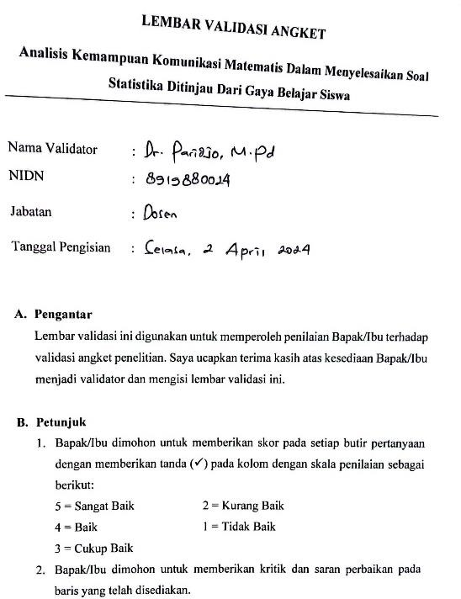

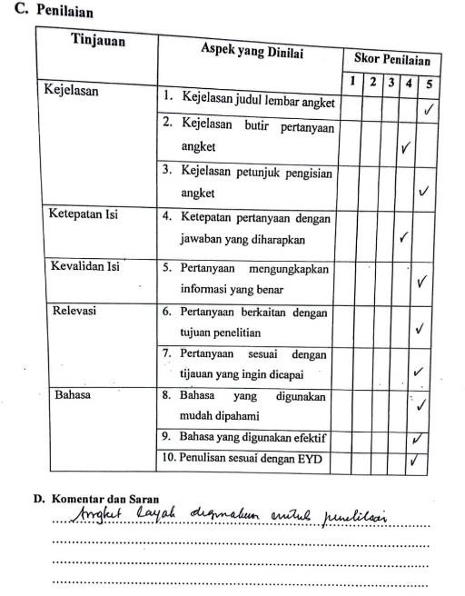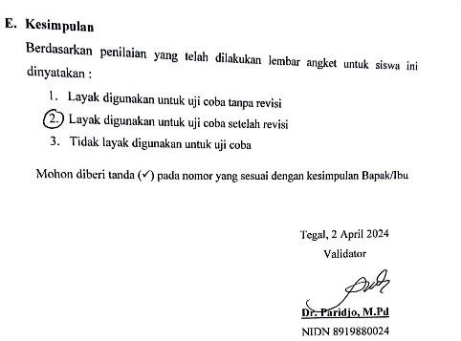

Lampiran 15 Validasi Angket

## Validasi Angket Oleh Validator 3

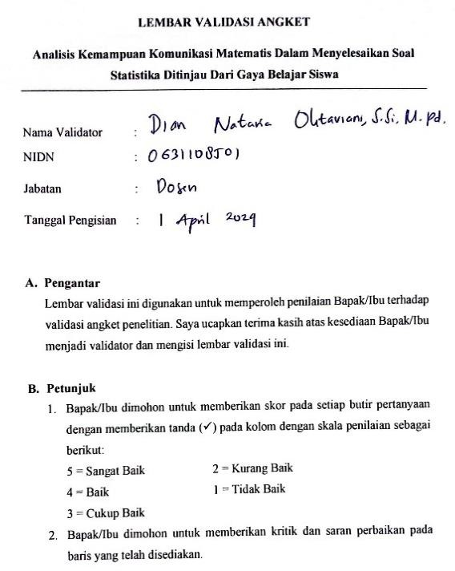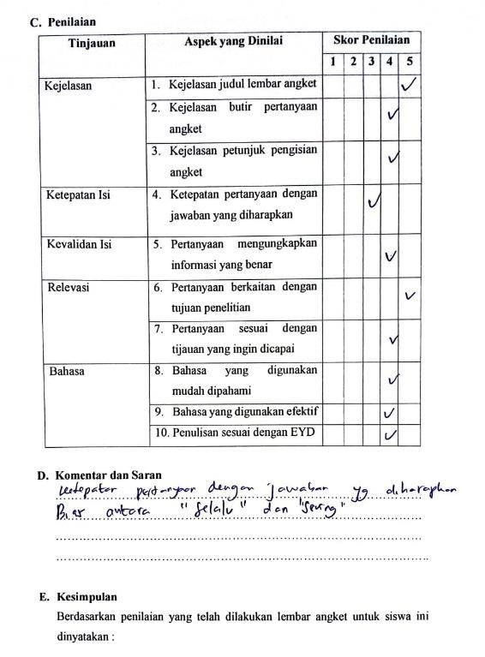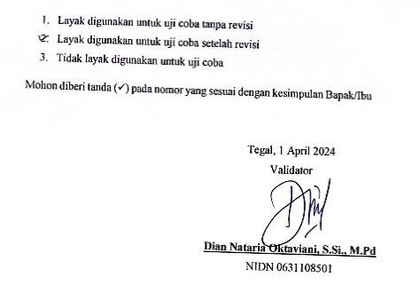

Lampiran 16 Hasil Validitas Angket Gaya Belajar

## Hasil Validitas Angket Gaya Belajar

|  |  |  |  |  |
| --- | --- | --- | --- | --- |
| **No Soal** | 𝒓𝒉𝒊𝒕𝒖𝒏𝒈 | 𝒓𝒕𝒂𝒃𝒆𝒍 | **Perbandingan** | **Keterangan** |
| 1. | 0,339 | 0,381 | 𝑟ℎ𝑖𝑡𝑢𝑛𝑔 < 𝑟𝑡𝑎𝑏𝑒𝑙 | Tidak Valid |
| 2. | 0,613 | 0,381 | 𝑟ℎ𝑖𝑡𝑢𝑛𝑔 > 𝑟𝑡𝑎𝑏𝑒𝑙 | Valid |
| 3. | 0,101 | 0,381 | 𝑟ℎ𝑖𝑡𝑢𝑛𝑔 < 𝑟𝑡𝑎𝑏𝑒𝑙 | Tidak Valid |
| 4. | 0,365 | 0,381 | 𝑟ℎ𝑖𝑡𝑢𝑛𝑔 < 𝑟𝑡𝑎𝑏𝑒𝑙 | Tidak Valid |
| 5. | 0,653 | 0,381 | 𝑟ℎ𝑖𝑡𝑢𝑛𝑔 > 𝑟𝑡𝑎𝑏𝑒𝑙 | Valid |
| 6. | 0,800 | 0,381 | 𝑟ℎ𝑖𝑡𝑢𝑛𝑔 > 𝑟𝑡𝑎𝑏𝑒𝑙 | Valid |
| 7. | 0,156 | 0,381 | 𝑟ℎ𝑖𝑡𝑢𝑛𝑔 < 𝑟𝑡𝑎𝑏𝑒𝑙 | Tidak Valid |
| 8. | 0,481 | 0,381 | 𝑟ℎ𝑖𝑡𝑢𝑛𝑔 > 𝑟𝑡𝑎𝑏𝑒𝑙 | Valid |
| 9. | 0,294 | 0,381 | 𝑟ℎ𝑖𝑡𝑢𝑛𝑔 < 𝑟𝑡𝑎𝑏𝑒𝑙 | Tidak Valid |
| 10. | 0,135 | 0,381 | 𝑟ℎ𝑖𝑡𝑢𝑛𝑔 < 𝑟𝑡𝑎𝑏𝑒𝑙 | Tidak Valid |
| 11. | 0,557 | 0,381 | 𝑟ℎ𝑖𝑡𝑢𝑛𝑔 > 𝑟𝑡𝑎𝑏𝑒𝑙 | Valid |
| 12. | 0,604 | 0,381 | 𝑟ℎ𝑖𝑡𝑢𝑛𝑔 > 𝑟𝑡𝑎𝑏𝑒𝑙 | Valid |
| 13. | 0,177 | 0,381 | 𝑟ℎ𝑖𝑡𝑢𝑛𝑔 < 𝑟𝑡𝑎𝑏𝑒𝑙 | Tidak Valid |
| 14. | 0,336 | 0,381 | 𝑟ℎ𝑖𝑡𝑢𝑛𝑔 < 𝑟𝑡𝑎𝑏𝑒𝑙 | Tidak Valid |

|  |  |  |  |  |
| --- | --- | --- | --- | --- |
| **No Soal** | 𝒓𝒉𝒊𝒕𝒖𝒏𝒈 | 𝒓𝒕𝒂𝒃𝒆𝒍 | **Perbandingan** | **Keterangan** |
| 15. | 0,429 | 0,381 | 𝑟ℎ𝑖𝑡𝑢𝑛𝑔 >𝑟𝑡𝑎𝑏𝑒𝑙 | Valid |
| 16. | 0,198 | 0,381 | 𝑟ℎ𝑖𝑡𝑢𝑛𝑔 < 𝑟𝑡𝑎𝑏𝑒𝑙 | Tidak Valid |
| 17. | 0,334 | 0,381 | 𝑟ℎ𝑖𝑡𝑢𝑛𝑔 < 𝑟𝑡𝑎𝑏𝑒𝑙 | Tidak Valid |
| 18. | 0,535 | 0,381 | 𝑟ℎ𝑖𝑡𝑢𝑛𝑔 > 𝑟𝑡𝑎𝑏𝑒𝑙 | Valid |
| 19. | 0,353 | 0,381 | 𝑟ℎ𝑖𝑡𝑢𝑛𝑔 < 𝑟𝑡𝑎𝑏𝑒𝑙 | Tidak Valid |
| 20. | 0,617 | 0,381 | 𝑟ℎ𝑖𝑡𝑢𝑛𝑔 > 𝑟𝑡𝑎𝑏𝑒𝑙 | Valid |
| 21. | 0,348 | 0,381 | 𝑟ℎ𝑖𝑡𝑢𝑛𝑔 < 𝑟𝑡𝑎𝑏𝑒𝑙 | Tidak Valid |
| 22. | 0,182 | 0,381 | 𝑟ℎ𝑖𝑡𝑢𝑛𝑔 < 𝑟𝑡𝑎𝑏𝑒𝑙 | Tidak Valid |
| 23. | 0,491 | 0,381 | 𝑟ℎ𝑖𝑡𝑢𝑛𝑔 > 𝑟𝑡𝑎𝑏𝑒𝑙 | Valid |
| 24. | 0,532 | 0,381 | 𝑟ℎ𝑖𝑡𝑢𝑛𝑔 > 𝑟𝑡𝑎𝑏𝑒𝑙 | Valid |
| 25. | 0,532 | 0,381 | 𝑟ℎ𝑖𝑡𝑢𝑛𝑔 > 𝑟𝑡𝑎𝑏𝑒𝑙 | Valid |
| 26. | 0,232 | 0,381 | 𝑟ℎ𝑖𝑡𝑢𝑛𝑔 < 𝑟𝑡𝑎𝑏𝑒𝑙 | Tidak Valid |
| 27. | 0,287 | 0,381 | 𝑟ℎ𝑖𝑡𝑢𝑛𝑔 < 𝑟𝑡𝑎𝑏𝑒𝑙 | Tidak Valid |
| 28. | 0,513 | 0,381 | 𝑟ℎ𝑖𝑡𝑢𝑛𝑔 > 𝑟𝑡𝑎𝑏𝑒𝑙 | Valid |
| 29. | 0,763 | 0,381 | 𝑟ℎ𝑖𝑡𝑢𝑛𝑔 > 𝑟𝑡𝑎𝑏𝑒𝑙 | Valid |
| 30. | 0,463 | 0,381 | 𝑟ℎ𝑖𝑡𝑢𝑛𝑔 > 𝑟𝑡𝑎𝑏𝑒𝑙 | Valid |

|  |  |  |  |  |
| --- | --- | --- | --- | --- |
| **No Soal** | 𝒓𝒉𝒊𝒕𝒖𝒏𝒈 | 𝒓𝒕𝒂𝒃𝒆𝒍 | **Perbandingan** | **Keterangan** |
| 31. | 0,135 | 0,381 | 𝑟ℎ𝑖𝑡𝑢𝑛𝑔 < 𝑟𝑡𝑎𝑏𝑒𝑙 | Tidak Valid |
| 32. | 0,506 | 0,381 | 𝑟ℎ𝑖𝑡𝑢𝑛𝑔 > 𝑟𝑡𝑎𝑏𝑒𝑙 | Valid |
| 33. | 0,493 | 0,381 | 𝑟ℎ𝑖𝑡𝑢𝑛𝑔 > 𝑟𝑡𝑎𝑏𝑒𝑙 | Valid |
| 34. | 0,298 | 0,381 | 𝑟ℎ𝑖𝑡𝑢𝑛𝑔 < 𝑟𝑡𝑎𝑏𝑒𝑙 | Tidak Valid |
| 35. | 0,099 | 0,381 | 𝑟ℎ𝑖𝑡𝑢𝑛𝑔 < 𝑟𝑡𝑎𝑏𝑒𝑙 | Tidak Valid |
| 36. | 0,181 | 0,381 | 𝑟ℎ𝑖𝑡𝑢𝑛𝑔 < 𝑟𝑡𝑎𝑏𝑒𝑙 | Tidak Valid |
| 37. | 0,028 | 0,381 | 𝑟ℎ𝑖𝑡𝑢𝑛𝑔 < 𝑟𝑡𝑎𝑏𝑒𝑙 | Tidak Valid |
| 38. | 0,401 | 0,381 | 𝑟ℎ𝑖𝑡𝑢𝑛𝑔 > 𝑟𝑡𝑎𝑏𝑒𝑙 | Valid |
| 39. | 0,127 | 0,381 | 𝑟ℎ𝑖𝑡𝑢𝑛𝑔 < 𝑟𝑡𝑎𝑏𝑒𝑙 | Tidak Valid |
| 40. | 0,682 | 0,381 | 𝑟ℎ𝑖𝑡𝑢𝑛𝑔 > 𝑟𝑡𝑎𝑏𝑒𝑙 | Valid |
| 41. | 0,308 | 0,381 | 𝑟ℎ𝑖𝑡𝑢𝑛𝑔 < 𝑟𝑡𝑎𝑏𝑒𝑙 | Tidak Valid |
| 42. | 0,146 | 0,381 | 𝑟ℎ𝑖𝑡𝑢𝑛𝑔 < 𝑟𝑡𝑎𝑏𝑒𝑙 | Tidak Valid |
| 43. | 0,441 | 0,381 | 𝑟ℎ𝑖𝑡𝑢𝑛𝑔 > 𝑟𝑡𝑎𝑏𝑒𝑙 | Valid |
| 44. | 0,634 | 0,381 | 𝑟ℎ𝑖𝑡𝑢𝑛𝑔 > 𝑟𝑡𝑎𝑏𝑒𝑙 | Valid |
| 45. | 0,134 | 0,381 | 𝑟ℎ𝑖𝑡𝑢𝑛𝑔 < 𝑟𝑡𝑎𝑏𝑒𝑙 | Tidak Valid |

Lampiran 17 Hasil Validitas Tes Kemampuan Komunikasi Matematis

## Hasil Validitas Tes Kemampuan Komunikasi Matematis

|  |  |  |  |  |
| --- | --- | --- | --- | --- |
| **No Soal** | 𝒓𝒉𝒊𝒕𝒖𝒏𝒈 | 𝒓𝒕𝒂𝒃𝒆𝒍 | **Perbandingan** | **Keterangan** |
| 1 | 0,261 | 0, 381 | 𝑟ℎ𝑖𝑡𝑢𝑛𝑔 < 𝑟𝑡𝑎𝑏𝑒𝑙 | Tidak Valid |
| 2 | 0,646 | 0, 381 | 𝑟ℎ𝑖𝑡𝑢𝑛𝑔 > 𝑟𝑡𝑎𝑏𝑒𝑙 | Valid |
| 3 | 0,519 | 0, 381 | 𝑟ℎ𝑖𝑡𝑢𝑛𝑔 > 𝑟𝑡𝑎𝑏𝑒𝑙 | Valid |
| 4 | 0,834 | 0, 381 | 𝑟ℎ𝑖𝑡𝑢𝑛𝑔 > 𝑟𝑡𝑎𝑏𝑒𝑙 | Valid |
| 5 | 0,269 | 0, 381 | 𝑟ℎ𝑖𝑡𝑢𝑛𝑔 < 𝑟𝑡𝑎𝑏𝑒𝑙 | Tidak Valid |
| 6 | 0, 819 | 0, 381 | 𝑟ℎ𝑖𝑡𝑢𝑛𝑔 > 𝑟𝑡𝑎𝑏𝑒𝑙 | Valid |
| 7 | 0,814 | 0, 381 | 𝑟ℎ𝑖𝑡𝑢𝑛𝑔 > 𝑟𝑡𝑎𝑏𝑒𝑙 | Valid |

|  |  |  |  |  |  |  |  |  |  |
| --- | --- | --- | --- | --- | --- | --- | --- | --- | --- |
| **Correlations** | | | | | | | | | |
|  |  | P1 | P2 | P3 | P4 | P5 | P6 | P7 | TOTAL |
| P1 | Pearson Correlation | 1 | .241 | .321 | .358 | .163 | -.041 | -.136 | .261 |
|  | Sig. (2-tailed) |  | .226 | .102 | .066 | .417 | .841 | .500 | .188 |
|  | N | 27 | 27 | 27 | 27 | 27 | 27 | 27 | 27 |
| P2 | Pearson  Correlation | .241 | 1 | .325 | .567** | .554** | .270 | .275 | .646** |
|  | Sig. (2-tailed) | .226 |  | .099 | .002 | .003 | .173 | .164 | .000 |
|  | N | 27 | 27 | 27 | 27 | 27 | 27 | 27 | 27 |
| P3 | Pearson  Correlation | .321 | .325 | 1 | .480* | .201 | .352 | .329 | .519** |
|  | Sig. (2-tailed) | .102 | .099 |  | .011 | .314 | .072 | .094 | .006 |
|  | N | 27 | 27 | 27 | 27 | 27 | 27 | 27 | 27 |
| P4 | Pearson  Correlation | .358 | .567** | .480* | 1 | .666** | .577** | .519** | .834** |

|  |  |  |  |  |  |  |  |  |  |
| --- | --- | --- | --- | --- | --- | --- | --- | --- | --- |
|  | Sig. (2-tailed) | .066 | .002 | .011 |  | .000 | .002 | .006 | .000 |
|  | N | 27 | 27 | 27 | 27 | 27 | 27 | 27 | 27 |
| P5 | Pearson  Correlation | .163 | .254 | .201 | .166 | 1 | .346 | .119 | .269 |
|  | Sig. (2-tailed) | .417 | .003 | .314 | .000 |  | .000 | .000 | .000 |
|  | N | 27 | 27 | 27 | 27 | 27 | 27 | 27 | 27 |
| P6 | Pearson  Correlation | -.041 | .270 | .352 | .577** | .646** | 1 | .830** | .819** |
|  | Sig. (2-tailed) | .841 | .173 | .072 | .002 | .000 |  | .000 | .000 |
|  | N | 27 | 27 | 27 | 27 | 27 | 27 | 27 | 27 |
| P7 | Pearson  Correlation | -.136 | .275 | .329 | .519** | .719** | .830** | 1 | .814** |
|  | Sig. (2-tailed) | .500 | .164 | .094 | .006 | .000 | .000 |  | .000 |
|  | N | 27 | 27 | 27 | 27 | 27 | 27 | 27 | 27 |
| TOTA  L | Pearson  Correlation | .261 | .646** | .519** | .834** | .869** | .819** | .814** | 1 |
|  | Sig. (2-tailed) | .188 | .000 | .006 | .000 | .000 | .000 | .000 |  |
|  | N | 27 | 27 | 27 | 27 | 27 | 27 | 27 | 27 |
| **. Correlation is significant at the 0.01 level (2-tailed). | | | | |  |  |  |  |  |
| *. Correlation is significant at the 0.05 level (2-tailed). | | | | |  |  |  |  |  |

Lampiran 18 Reliabilitas Angket Gaya Belajar

## Reliabilitas Angket Gaya Belajar

|  |  |
| --- | --- |
| **Reliability Statistics** | |
| Cronbach's  Alpha | N of Items |
| .872 | 21 |

Berdasarkan hasil perhitungan menunjukkan 𝑟ℎ𝑖𝑡𝑢𝑛𝑔 = 0,872 sedangkan nilai

𝑟𝑡𝑎𝑏𝑒𝑙 = 0,06 pada taraf signifikansi 5% maka nilai 𝑟ℎ𝑖𝑡𝑢𝑛𝑔 ≥ 𝑟𝑡𝑎𝑏𝑒𝑙. Dengan demikian soal angket gaya belajar tersebut dinyatakan reliabel.

Lampiran 19 Reliabilitas Tes Kemampuan Komunikasi Matematis

## Reliabilitas Tes Kemampuan Komunikasi Matematis

|  |  |
| --- | --- |
| **Reliability Statistics** | |
| Cronbach's  Alpha | N of Items |
| .826 | 7 |

Berdasarkan hasil perhitungan menunjukkan 𝑟ℎ𝑖𝑡𝑢𝑛𝑔 = 0,826 sedangkan nilai

𝑟𝑡𝑎𝑏𝑒𝑙 = 0,06 pada taraf signifikansi 5% maka nilai 𝑟ℎ𝑖𝑡𝑢𝑛𝑔 ≥ 𝑟𝑡𝑎𝑏𝑒𝑙. Dengan demikian soal tes kemampuan komunikasi matematis tersebut dinyatakan reliabel.

Lampiran 20 Kriteria Indeks Kesukaran Instrumen Tes

## Kriteria Indeks Kesukaran Instrumen Tes

|  |  |
| --- | --- |
| **Indeks Kesukaran (IK)** | **Kategori** |
| 0, 00 < 𝐼𝐾 ≤ 0, 30 | Sukar |
| 0, 30 < 𝐼𝐾 ≤ 0, 70 | Sedang |
| 0, 70 < 𝐼𝐾 ≤ 0, 100 | Mudah |

Lampiran 21 Indeks Kesukaran Soal

**Indeks Kesukaran Soal**

|  |  |  |  |  |
| --- | --- | --- | --- | --- |
| **Pertanyaan (P)** | **Mean** | **Maximum** | **Total** | **Kategori** |
| P1 | 6,33 | 9 | 0,703333 | Mudah |
| P2 | 6,44 | 11 | 0,585455 | Sedang |
| P3 | 6,33 | 7 | 0,904286 | Mudah |
| P4 | 5,56 | 8 | 0,695 | Sedang |
| P5 | 4,04 | 7 | 0,577143 | Sedang |
| P6 | 3,78 | 7 | 0,54 | Sedang |
| P7 | 3,07 | 8 | 0,38375 | Sedang |

# UJI TINGKAT KESUKARAN TES

**Statistics**

|  |  |  |  |  |  |  |  |  |
| --- | --- | --- | --- | --- | --- | --- | --- | --- |
| P1 | | | P2 | P3 | P4 | P5 | P6 | P7 |
| N | Valid | 27 | 27 | 27 | 27 | 27 | 27 | 27 |
| Missing | 0 | 0 | 0 | 0 | 0 | 0 | 0 |
| Mean | | 6,33 | 6,44 | 6,33 | 5,56 | 4,04 | 3,78 | 3,07 |
| Maximum | | 9 | 11 | 7 | 8 | 7 | 7 | 8 |

Lampiran 22 Kriteria Indeks Daya Pembeda Instrumen Tes

## Kriteria Indeks Daya Pembeda Instrumen Tes

|  |  |
| --- | --- |
| **Nilai** | **Interpretasi Daya Pembeda** |
| 0,70 < 𝐷𝑃 ≤ 1,00 | Sangat baik |
| 0,40 < 𝐷𝑃 ≤ 0,70 | Baik |
| 0,20 < 𝐷𝑃 ≤ 0,40 | Cukup baik |
| 0,00 < 𝐷𝑃 ≤ 0,20 | Buruk |
| 𝐷𝑃 ≤ 0,00 | Sangat buruk |

Lampiran 23 Rumus Kriteria Kategori Kemampuan Komunikasi Matematis

## Rumus Kriteria Kategori Kemampuan Komunikasi Matematis

|  |  |
| --- | --- |
| Rumus Kriteria Kategori Tes | |
| Rendah | 𝑋 < 𝑀 − 1𝑆𝐷 |
| Sedang | 𝑀 − 1𝑆𝐷 ≤ 𝑋 < 𝑀 + 1𝑆𝐷 |
| Tinggi | 𝑀 + 1𝑆𝐷 ≤ 𝑋 |

Keterangan:

X : Skor Siswa

SD : Standar deviasi

M : Mean/Rata-rata

Lampiran 24 Kriteria Kategori Kemampuan Komunikasi Matematis

## Kriteria Kategori Kemampuan Komunikasi Matematis

|  |  |
| --- | --- |
| **Keterangan** | |
| Mean (M) | 31,633 |
| Standar Deviasi (SD) | 7,107 |
| M - 1SD | 32 |
| M + 1SD | 39 |

|  |  |
| --- | --- |
| **Kriteria Kategori Tes** | |
| Rendah | X < 32 |
| Sedang | 32 ≤ X < 39 |
| Tinggi | 39 ≤ X |

Lampiran 25 Daftar Nama Siswa Kelas VIII MTs N 5 Brebes

## Daftar Nama Siswa Kelas VIII C MTs N 5 Brebes

|  |  |  |  |
| --- | --- | --- | --- |
| **No** | **Nama Siswa** | **L/P** | **Kode**  **Siswa** |
| 1 | AHMAD RIZKI AMIRUDIN | L | ARA |
| 2 | AULIA ZIYANA ADIBAH | P | AZA |
| 3 | CAHYA TRIANI | P | CT |
| 4 | CELSY EKA FAJRIAH | P | CEF |
| 5 | DENDI AKBAR | L | DA |
| 6 | DICKY FERDIANSYAH | L | DF |
| 7 | DENDRA PRAYUDA | L | DP |
| 8 | ERLIS ALFIYANTI SAPUTRI | P | EAS |
| 9 | ISYA AL FAUZAN | L | IAF |
| 10 | KEYLA SYERILLIA ARDIYANTI | P | KSA |
| 11 | KEYLA ZULYA PRAMESTI | P | KZP |
| 12 | MAHENDRA DWI PUTRA YUDHA | L | MDPY |
| 13 | MAURA KASIH SALSABILA | P | MKS |
| 14 | MEISYA REYNITA AMIREDA | P | MRA |
| 15 | NABILA SAFANI | P | NS |
| 16 | NINDI NOPITA | P | NN |
| 17 | NUR AHMAD SIDIK | L | NAS |

|  |  |  |  |
| --- | --- | --- | --- |
| **No** | **Nama Siswa** | **L/P** | **Kode**  **Siswa** |
| 18 | RAYHAN DWI NANDA | L | RDN |
| 19 | RIMA MELATI | P | RM |
| 20 | RISKA DWI NOVITA | P | RDN |
| 21 | SELIKA | P | SLK |
| 22 | SHOFI SHALLSA BILLAH | P | SSB |
| 23 | SITI AYU FATIMAH | P | SAF |
| 24 | SRI PUTRIYANI | P | SP |
| 25 | SRI SUKAESIH | P | SS |
| 26 | TARMUHAMMAD CAHAYA PUTRA | L | TCP |
| 27 | TRIYANAH | P | TY |
| 28 | UKHTI NURUL AENI | P | UNA |
| 29 | YESSY SILVA MAULIDA | P | YSM |
| 30 | ZIDNI ILMAN | L | ZI |

Lampiran 26 Hasil Angket Gaya Belajar

## Hasil Angket Gaya Belajar

|  |  |  |  |  |  |
| --- | --- | --- | --- | --- | --- |
| **No** | **Kode**  **Responden** | **Pertanyaan** | | | **Keterangan** |
| **Visual** | **Auditori** | **Kinestetik** |
| 1 | ARA | 11 | 14 | 13 | Auditori |
| 2 | AZA | 15 | 14 | 14 | Visual |
| 3 | CT | 17 | 15 | 16 | Visual |
| 4 | CEF | 16 | 14 | 14 | Visual |
| 5 | DA | 15 | 14 | 12 | Visual |
| 6 | DF | 13 | 14 | 12 | Auditori |
| 7 | DP | 14 | 13 | 11 | Visual |
| 8 | EAS | 12 | 14 | 13 | Auditori |
| 9 | IAF | 15 | 14 | 13 | Visual |
| 10 | KSA | 15 | 16 | 14 | Auditori |
| 11 | KZP | 15 | 14 | 14 | Visual |
| 12 | MDPY | 16 | 15 | 15 | Visual |
| 13 | MKS | 14 | 15 | 14 | Auditori |

|  |  |  |  |  |  |
| --- | --- | --- | --- | --- | --- |
| **No** | **Kode**  **Responden** | **Pertanyaan** | | | **Keterangan** |
| **Visual** | **Auditori** | **Kinestetik** |
| 14 | MRA | 16 | 18 | 16 | Auditori |
| 15 | NS | 13 | 8 | 16 | Kinestetik |
| 16 | NN | 17 | 14 | 15 | Visual |
| 17 | NAS | 15 | 13 | 12 | Visual |
| 18 | RDN | 16 | 14 | 14 | Visual |
| 19 | RM | 18 | 13 | 11 | Visual |
| 20 | RDN | 14 | 14 | 15 | Kinestetik |
| 21 | SLK | 17 | 15 | 16 | Visual |
| 22 | SSB | 17 | 12 | 9 | Visual |
| 23 | SAF | 15 | 14 | 14 | Auditori |
| 24 | SP | 15 | 14 | 14 | Visual |
| 25 | SS | 10 | 11 | 13 | Kinestetik |
| 26 | TCP | 14 | 13 | 11 | Visual |
| 27 | TY | 13 | 14 | 13 | Auditori |
| 28 | UNA | 15 | 14 | 14 | Visual |

|  |  |  |  |  |  |
| --- | --- | --- | --- | --- | --- |
| **No** | **Kode**  **Responden** | **Pertanyaan** | | | **Keterangan** |
| **Visual** | **Auditori** | **Kinestetik** |
| 29 | YSM | 18 | 13 | 16 | Visual |
| 30 | ZI | 16 | 13 | 13 | Visual |

Keterangan:

* Warna Biru : Subjek gaya belajar visual
* Warna Kuning : Subjek gaya belajar auditori
* Warna Merah : Subjek gaya belajar kinestetik
* Warna Ungu : Bukan subjek

Lampiran 27 Hasil Presentase Angket Gaya Belajar

## Hasil Presentase Angket Gaya Belajar

|  |  |  |  |  |  |  |
| --- | --- | --- | --- | --- | --- | --- |
| **No** | **Kode**  **Responden** | **Presentase (%)** | | | **Total** | **Kesimpulan** |
| **Visual** | **Auditori** | **Kinestetik** |
| 1 | ARA | 9% | 12% | 11% | 32% | Auditori |
| 2 | AZA | 13% | 12% | 12% | 36% | Visual |
| 3 | CT | 14% | 13% | 13% | 40% | Visual |
| 4 | CEF | 13% | 12% | 12% | 37% | Visual |
| 5 | DA | 13% | 12% | 10% | 34% | Visual |
| 6 | DF | 11% | 12% | 10% | 33% | Auditori |
| 7 | DP | 12% | 11% | 9% | 32% | Visual |
| 8 | EAS | 10% | 12% | 11% | 33% | Auditori |
| 9 | IAF | 13% | 12% | 11% | 35% | Visual |
| 10 | KSA | 13% | 13% | 12% | 38% | Auditori |
| 11 | KZP | 13% | 12% | 12% | 36% | Visual |
| 12 | MDPY | 13% | 13% | 13% | 38% | Visual |
| 13 | MKS | 12% | 13% | 12% | 36% | Auditori |
| 14 | MRA | 13% | 15% | 13% | 42% | Auditori |
| 15 | NS | 11% | 7% | 13% | 31% | Kinestetik |
| 16 | NN | 14% | 12% | 13% | 38% | Visual |
| 17 | NAS | 13% | 11% | 10% | 33% | Visual |

|  |  |  |  |  |  |  |
| --- | --- | --- | --- | --- | --- | --- |
| **No** | **Kode**  **Responden** | **Presentase (%)** | | | **Total** | **Kesimpulan** |
| **Visual** | **Auditori** | **Kinestetik** |
| 18 | RDN | 13% | 12% | 12% | 37% | Visual |
| 19 | RM | 15% | 11% | 9% | 35% | Visual |
| 20 | RDN | 12% | 12% | 13% | 36% | Kinestetik |
| 21 | SLK | 14% | 13% | 13% | 40% | Visual |
| 22 | SSB | 14% | 10% | 8% | 32% | Visual |
| 23 | SAF | 13% | 12% | 12% | 36% | Auditori |
| 24 | SP | 13% | 12% | 12% | 36% | Visual |
| 25 | SS | 8% | 9% | 11% | 28% | Kinestetik |
| 26 | TCP | 12% | 11% | 9% | 32% | Visual |
| 27 | TY | 11% | 12% | 11% | 33% | Auditori |
| 28 | UNA | 13% | 12% | 12% | 36% | Visual |
| 29 | YSM | 15% | 11% | 13% | 39% | Visual |
| 30 | ZI | 13% | 11% | 11% | 35% | Visual |

Keterangan:

* Warna Biru : Subjek gaya belajar visual
* Warna Kuning : Subjek gaya belajar auditori
* Warna Merah : Subjek gaya belajar kinestetik
* Warna Ungu : Bukan subjek

Lampiran 28 Hasil Pengelompokkan Angket Gaya Belajar

## Hasil Pengelompokkan Angket Gaya Belajar

|  |  |
| --- | --- |
| **Gaya Belajar** | **Jumlah Siswa** |
| Visual | 19 |
| Auditori | 8 |
| Kinestetik | 3 |
| **Total** | **30** |

Lampiran 29 Hasil Tes Kemampuan Komunikasi Matematis

## Hasil Tes Kemampuan Komunikasi Matematis

|  |  |  |  |  |  |  |  |  |
| --- | --- | --- | --- | --- | --- | --- | --- | --- |
| **No** | **Kode Responden** | **Pertanyaan (P)** | | | | | **Total** | **Kategori** |
| **P1** | **P2** | **P3** | **P4** | **P5** |
| 1 | ARA | 8 | 10 | 10 | 0 | 0 | 28 | Rendah |
| 2 | AZA | 10 | 0 | 4 | 6 | 0 | 20 | Rendah |
| 3 | CT | 4 | 10 | 10 | 12 | 0 | 36 | Sedang |
| 4 | CEF | 9 | 10 | 10 | 4 | 0 | 33 | Sedang |
| 5 | DA | 12 | 10 | 9 | 0 | 0 | 31 | Sedang |
| 6 | DF | 8 | 6 | 9 | 0 | 0 | 23 | Rendah |
| 7 | DP | 8 | 10 | 10 | 0 | 0 | 28 | Rendah |
| 8 | EAS | 12 | 10 | 10 | 12 | 12 | 56 | Tinggi |
| 9 | IAF | 12 | 10 | 10 | 0 | 0 | 32 | Sedang |
| 10 | KSA | 8 | 10 | 10 | 0 | 0 | 28 | Rendah |
| 11 | KZP | 10 | 10 | 10 | 4 | 0 | 34 | Sedang |
| 12 | MDPY | 8 | 10 | 10 | 0 | 0 | 28 | Rendah |
| 13 | MKS | 9 | 10 | 10 | 4 | 0 | 33 | Sedang |
| 14 | MRA | 10 | 10 | 10 | 4 | 0 | 34 | Sedang |
| 15 | NS | 10 | 0 | 4 | 6 | 0 | 20 | Rendah |
| 16 | NN | 8 | 10 | 10 | 0 | 0 | 28 | Rendah |
| 17 | NAS | 10 | 10 | 10 | 0 | 0 | 30 | Rendah |

|  |  |  |  |  |  |  |  |  |
| --- | --- | --- | --- | --- | --- | --- | --- | --- |
| **No** | **Kode**  **Responden** | **Pertanyaan (P)** | | | | | **Total** | **Kategori** |
| **P1** | **P2** | **P3** | **P4** | **P5** |
| 18 | RDN | 10 | 10 | 10 | 0 | 0 | 30 | Rendah |
| 19 | RM | 10 | 10 | 10 | 4 | 0 | 34 | Sedang |
| 20 | RDN | 9 | 10 | 10 | 4 | 0 | 33 | Sedang |
| 21 | SLK | 12 | 10 | 10 | 10 | 0 | 42 | Tinggi |
| 22 | SSB | 10 | 10 | 10 | 8 | 8 | 46 | Tinggi |
| 23 | SAF | 12 | 10 | 10 | 0 | 0 | 32 | Sedang |
| 24 | SP | 8 | 10 | 10 | 0 | 0 | 28 | Rendah |
| 25 | SS | 12 | 8 | 10 | 8 | 0 | 38 | Sedang |
| 26 | TCP | 8 | 10 | 10 | 0 | 0 | 28 | Rendah |
| 27 | TY | 10 | 10 | 10 | 0 | 0 | 30 | Rendah |
| 28 | UNA | 8 | 10 | 10 | 0 | 0 | 28 | Rendah |
| 29 | YSM | 10 | 10 | 10 | 0 | 0 | 30 | Rendah |
| 30 | ZI | 8 | 10 | 10 | 0 | 0 | 28 | Rendah |

Keterangan:

* Warna Biru : Subjek komunikasi matematis tinggi
* Warna Kuning : Subjek komunikasi matematis sedang
* Warna Hijau : Subjek komunikasi matematis rendah

Lampiran 30 Hasil Presentase Tes Kemampuan Komunikasi Matematis

## Hasil Presentase Tes Kemampuan Komunikasi Matematis

|  |  |  |  |  |
| --- | --- | --- | --- | --- |
| **No** | **Kode**  **Responden** | **Hasil Tes Kemampuan**  **Komunikasi Matematis** | **Prsentase** | **Kategori** |
| 1 | ARA | 28 | 23% | Rendah |
| 2 | AZA | 20 | 17% | Rendah |
| 3 | CT | 36 | 30% | Sedang |
| 4 | CEF | 33 | 28% | Sedang |
| 5 | DA | 31 | 26% | Sedang |
| 6 | DF | 23 | 19% | Rendah |
| 7 | DP | 28 | 23% | Rendah |
| 8 | EAS | 56 | 47% | Tinggi |
| 9 | IAF | 32 | 27% | Sedang |
| 10 | KSA | 28 | 23% | Rendah |
| 11 | KZP | 34 | 28% | Sedang |
| 12 | MDPY | 28 | 23% | Rendah |
| 13 | MKS | 33 | 28% | Sedang |
| 14 | MRA | 34 | 28% | Sedang |
| 15 | NS | 20 | 17% | Rendah |
| 16 | NN | 28 | 23% | Rendah |
| 17 | NAS | 30 | 25% | Rendah |

|  |  |  |  |  |
| --- | --- | --- | --- | --- |
| **No** | **Kode**  **Responden** | **Hasil Tes Kemampuan**  **Komunikasi Matematis** | **Prsentase** | **Kategori** |
| 18 | RDN | 30 | 25% | Rendah |
| 19 | RM | 34 | 28% | Sedang |
| 20 | RDN | 33 | 28% | Sedang |
| 21 | SLK | 42 | 35% | Tinggi |
| 22 | SLB | 46 | 38% | Tinggi |
| 23 | SAF | 32 | 27% | Sedang |
| 24 | SP | 28 | 23% | Rendah |
| 25 | SS | 38 | 32% | Rendah |
| 26 | TCP | 28 | 23% | Rendah |
| 27 | TY | 30 | 25% | Rendah |
| 28 | UNA | 28 | 23% | Rendah |
| 29 | YSM | 30 | 25% | Rendah |
| 30 | ZI | 28 | 23% | Rendah |

Keterangan:

* Warna Biru : Subjek komunikasi matematis tinggi
* Warna Kuning : Subjek komunikasi matematis sedang
* Warna Hijau : Subjek komunikasi matematis rendah

Lampiran 31 Hasil Pengelompokkan Kemampuan Komunikasi Matematis

## Hasil Pengelompokkan Kemampuan Komunikasi Matematis

|  |  |
| --- | --- |
| **Kemampuan Komunikasi Matematis** | **Jumlah Siswa** |
| Tinggi | 3 |
| Rendah | 10 |
| Sedang | 17 |
| **Total** | **30** |

Lampiran 32 Subjek Penelitian

## Subjek Penelitian

|  |  |  |  |  |  |
| --- | --- | --- | --- | --- | --- |
| **No** | **Kode Subjek** | **Kategori** | | | |
| **Gaya Belajar** | **Presentase**  **Gaya Belajar** | **Kemampuan**  **Komunikasi Matematis** | **Presentase Kemampuan Komunikasi**  **Matematis** |
| 1 | RM-VS | Visual | 15% | Sedang | 28% |
| YSM-VR | 15% | Rendah | 25% |
| 2 | MRA-AS | Auditori | 15% | Sedang | 28% |
| KSA-AR | 13% | Rendah | 23% |
| 3 | RDN-KS | Kinestetik | 13% | Sedang | 28% |
| NS-KR | 13% | Rendah | 17% |

Lampiran 33 Hasil Wawancara Guru

## Hasil Wawancara Guru

Identitas Informan

Nama : Supratiwi Ika Nursari, S.Pd

Pekerjaan : Guru

Hari/Tanggal : Jumat, 10 Mei 2024 Hasil Wawancara:

P1-01 : Apakah siswa yang dipilih sebagai subjek sudah mampu memahami soal cerita?

GM : Tidak semua siswa mampu memahami soal cerita mungkin hanya Sebagian siswa saja

P1-02 : Apakah Bapak/Ibu Guru sudah menerapkan gaya belajar saat mengajar? Jika sudah menerapkan gaya belajar lalu gaya belajar seperti apa yang Bapak/Ibu Guru gunakan saat mengajar?

GM : Saya menggunakan gaya belajar unjuk kerja, diskusi, tutor teman sebaya dan konfensional

P1-03 : Menurut Bapak/Ibu Guru sebagian besar siswa lebih suka gaya belajar seperti apa? Apakah gaya belajar visual, audiroti atau kinestetik?

GM : Pada saat proses pembelajaran, siswa lebih cenderung masuk dalam gaya visual dan auditori

P1-04 : Apakah siswa yang dipilih sebagai subjek sudah sesuai dengan gaya belajarnya?

GM : Iya mereka yang terpilih sebagai subjek sudah sesuai dengan gaya belajarnya pada saat proses pembelajaran

P1-05 : Apakah siswa yang dipilih sebagai subjek sudah memahami materi statistika?

GM : Tidak semua siswa mampu memahami soal cerita mungkin hanya Sebagian siswa saja dam mereka juga belum mampu memhami semua isi materi statistika

Lampiran 34 Hasil Wawancara Tes Siswa

## Hasil Wawancara Tes Siswa

1. Subjek RM-VS dengan gaya belajar visual dan kemampuan komunikasi matematis sedang

Hasil Wawancara:

* 1. Menghubungkan benda nyata, gambar, dan diagram kedalam ide matematika

P2-01 : Materi apakah yang terdapat pada soal tersebut? RM-VS : Materi statistika kak

P2-02 : Setelah membaca soal, apakah kamu memahami maksud dari soal tersebut?

RM-VS : Iya saya memahami kak

* 1. Menyatakan peristiwa sehari-hari dalam bahasa atau simbol matematika P2-03 : Lalu jika kamu sudah memahami maksud dari soal tersebut,

coba sebutkan apa saja yang diketahui dan ditanyakan dari soal tersebut?

RM-VS : Iya saya memahami kak tetapi jika disuruh untuk menyebutkan yang diketahui dan ditanyakan saya masih bingung

P2-04 : Selanjutnya setelah kamu menentukan yang diketahui dan ditanyakan dari soal tersebut, coba ubahlah kedalam model matematika soal nomor 1?

RM-VS : Pertama datanya diurutkan dulu kak dari 155 sampai 159 dan dihitung ada berapa banyak masing-masing data tersebut setelah diketahui semua maka data 155 sampai 159 dinyatakan data tinggi badan dan banyaknya masing-masing data dinyatakan dengan frekuensi

* 1. Menjelaskan ide, situasi sehari-hari dan relasi matematika dengan diagram P2-05 : Apakah kamu dapat menggambar diagram atau tabel dari soal

nomor 1 pada lembar jawaban?

RM-VS : Iya bisa kak

P2-06 : Jika iya, bisakah kamu mejelaskan bagaimana proses pembuatan diagram atau tabel dari soal nomor 1?

RM-VS : Terdapat 2 kolom kak yaitu kolom yang sebelah kiri untuk data tinggi badan dari 155 sampai 159 dan kolom sebelah kanan untuk banyaknya masing-masing data atau dinyatakan dengan frekuensi

* 1. Memahami dan mengevaluasi ide-ide matematika dalam menyelesaikan masalah sehari-hari

P2-07 : Berdasarkan apa yang diketahui dan ditanyakan, sebutkan dan jelaskan langkah-langkah kamu dalam menjawab soal nomor 1!

RM-VS : Pertama, buat tabel distribusi frekuensi sesuai dengan data selanjutnya mencari rata-rata dengan menggunakkan rumus

𝑀𝑒𝑎𝑛 = 𝑥̅ = 𝑗𝑢𝑚𝑙𝑎ℎ 𝑑𝑎𝑡𝑎

𝑏𝑎𝑛𝑦𝑎𝑘 𝑑𝑎𝑡𝑎

P2-08 : Apakah kamu merasa kesulitan untuk menyelesaikan soal tersebut? Berikan alasannya!

RM-VS : Iya kak ada yang sulit pada proses menghitung pembagian

* 1. Mengkomunikasikan kesimpulan jawaban permasalah sehari-hari sesuai hasil pernyataan

P2-08 : Apakah kamu mengetahui konsep rumus yang akan digunakan dalam soal-soal tersebut?

RM-VS : Iya tahu kak

P2-08 : Apakah kamu bisa memberikan kesimpulan atas jawaban- jawaban yang kamu peroleh?

RM-VS : Tidsk bisa kak masih bingung

1. Subjek YSM-VR dengan gaya belajar visual dan kemampuan komunikasi matematis rendah

Hasil Wawancara:

* 1. Menghubungkan benda nyata, gambar, dan diagram kedalam ide matematika

P2-01 : Materi apakah yang terdapat pada soal tersebut? YSM-VR : Materi statistika kak

P2-02 : Setelah membaca soal, apakah kamu memahami maksud dari soal tersebut?

YSM-VR : Iya saya memahami kak

* 1. Menyatakan peristiwa sehari-hari dalam bahasa atau simbol matematika P2-03 : Lalu jika kamu sudah memahami maksud dari soal tersebut,

coba sebutkan apa saja yang diketahui dan ditanyakan dari soal tersebut?

YSM-VR : Saya masih belum memahami apa saya yang diketahui dan ditanyakan

P2-04 : Selanjutnya setelah kamu menentukan yang diketahui dan ditanyakan dari soal tersebut, coba ubahlah kedalam model matematika soal nomor ?

YSM-VR : Bulan januari terdapat 2000 pengunjung, bulan februari terdapat 2500 pengunjung, bulan maret terdapat 1100

pengunjung, bulan april terdapat 875 pengunjung, bulan mei terdapat 600 pengunjung, bulan juni terdapat 4500 pengunjung

* 1. Menjelaskan ide, situasi sehari-hari dan relasi matematika dengan diagram P2-05 : Apakah kamu dapat menggambar diagram atau tabel dari soal

nomor 2 pada lembar jawaban?

YSM-VR : Iya bisa kak

P2-06 : Jika iya, bisakah kamu mejelaskan bagaimana proses pembuatan diagram atau tabel dari soal nomor 2?

YSM-VR : Untuk garis lurus kesamping terdapat nama bulan dari Januari sampai Juni dan untuk garis tegak lurus keatas terdapat jumlah pengunjung dari bulan Januari sampai Juni

* 1. Memahami dan mengevaluasi ide-ide matematika dalam menyelesaikan masalah sehari-hari

P2-07 : Berdasarkan apa yang diketahui dan ditanyakan, sebutkan dan jelaskan Langkah-langkah kamu dalam menjawab soal nomor 2!

YSM-VR : Selisih = jumlah pengunjung bulan maret – jumlah pengunjung bulan april

P2-08 : Apakah kamu merasa kesulitan untuk menyelesaikan soal tersebut? Berikan alasannya!

YSM-VR : Iya kak ada yang sulit

* 1. Mengkomunikasikan kesimpulan jawaban permasalah sehari-hari sesuai hasil pernyataan

P2-08 : Apakah kamu mengetahui konsep rumus yang akan digunakan dalam soal-soal tersebut?

YSM-VR : Iya tahu kak

P2-08 : Apakah kamu bisa memberikan kesimpulan atas jawaban- jawaban yang kamu peroleh?

YSM-VR : Tidak bisa kak masih bingung

1. Subjek MRA-AS dengan gaya belajar auditori dan kemampuan komunikasi matematis sedang

asil Wawancara:

* 1. Menghubungkan benda nyata, gambar, dan diagram kedalam ide matematika

P2-01 : Materi apakah yang terdapat pada soal tersebut? MRA-AS : Materi statistika kak

P2-02 : Setelah membaca soal, apakah kamu memahami maksud dari soal tersebut?

MRA-AS : Iya saya memahami kak

* 1. Menyatakan peristiwa sehari-hari dalam bahasa atau simbol matematika P2-03 : Lalu jika kamu sudah memahami maksud dari soal tersebut,

coba sebutkan apa saja yang diketahui dan ditanyakan dari soal tersebut?

MRA-AS : Saya bingung kak apa saya yang diketahui dan ditanyakan P2-04 : Selanjutnya setelah kamu menentukan yang diketahui dan

ditanyakan dari soal tersebut, coba ubahlah kedalam model matematika soal nomor 3?

MRA-AS : Jumlah warganya ada 145 kak dan makanan kesukaan warga Desa Jaya Makmur ada bakso, sate ayam, gado-gado, soto dan nasi uduk

* 1. Menjelaskan ide, situasi sehari-hari dan relasi matematika dengan diagram P2-05 : Apakah kamu dapat menggambar diagram atau tabel dari soal

nomor 3 pada lembar jawaban?

MRA-AS : Iya bisa kak

P2-06 : Jika iya, bisakah kamu mejelaskan bagaimana proses pembuatan diagram atau tabel dari soal nomor 3?

MRA-AS : Untuk garis lurus kesamping terdapat nama makanan kesukaan warga Desa Jaya Makmur dan untuk garis tegak lurus keatas terdapat jumlah makanan kesukaan warga setelah disesuaikan makanan kesukaan dengan jumlahnya maka akan terbentuk seperti pesrsegi panjang

* 1. Memahami dan mengevaluasi ide-ide matematika dalam menyelesaikan masalah sehari-hari

P2-07 : Berdasarkan apa yang diketahui dan ditanyakan, sebutkan dan jelaskan Langkah-langkah kamu dalam menjawab soal nomor 3!

MRA-AS : Selisih = warga yang menyukai bakso – warga yang menyukai sate ayam

P2-08 : Apakah kamu merasa kesulitan untuk menyelesaikan soal tersebut? Berikan alasannya!

MRA-AS : Iya kak ada kesulitan

* 1. Mengkomunikasikan kesimpulan jawaban permasalah sehari-hari sesuai hasil pernyataan

P2-08 : Apakah kamu mengetahui konsep rumus yang akan digunakan dalam soal-soal tersebut?

MRA-AS : Iya tahu kak

P2-08 : Apakah kamu bisa memberikan kesimpulan atas jawaban- jawaban yang kamu peroleh?

MRA-AS : Bingung kak

1. Subjek KSA-AR dengan gaya belajar auditori dan kemampuan komunikasi matematis rendah

Hasil Wawancara:

* 1. Menghubungkan benda nyata, gambar, dan diagram kedalam ide matematika

P2-01 : Materi apakah yang terdapat pada soal tersebut? KSA-AR : Materi statistika kak

P2-02 : Setelah membaca soal, apakah kamu memahami maksud dari soal tersebut?

KSA-AR : Iya saya memahami kak

* 1. Menyatakan peristiwa sehari-hari dalam bahasa atau simbol matematika P2-03 : Lalu jika kamu sudah memahami maksud dari soal tersebut,

coba sebutkan apa saja yang diketahui dan ditanyakan dari soal tersebut?

KSA-AR : Belum paham kak apa saya yang diketahui dan ditanyakan P2-04 : Selanjutnya setelah kamu menentukan yang diketahui dan

ditanyakan dari soal tersebut, coba ubahlah kedalam model matematika soal nomor 3?

KSA-AR : Jumlah warganya ada 145 kak dan makanan kesukaan warga Desa Jaya Makmur ada bakso, sate ayam, gado-gado, soto dan nasi uduk

* 1. Menjelaskan ide, situasi sehari-hari dan relasi matematika dengan diagram P2-05 : Apakah kamu dapat menggambar diagram atau tabel dari soal

nomor 2 pada lembar jawaban?

MRA-AS : Iya bisa kak

P2-06 : Jika iya, bisakah kamu mejelaskan bagaimana proses pembuatan diagram atau tabel dari soal nomor 3?

MRA-AS : Untuk garis lurus kesamping terdapat nama bulan dari Januari sampai Juni dan untuk garis tegak lurus keatas terdapat jumlah pengunjung

* 1. Memahami dan mengevaluasi ide-ide matematika dalam menyelesaikan masalah sehari-hari

P2-07 : Berdasarkan apa yang diketahui dan ditanyakan, sebutkan dan jelaskan Langkah-langkah kamu dalam menjawab soal nomor 1!

KSA-AR : Masih bingung kak

P2-08 : Apakah kamu merasa kesulitan untuk menyelesaikan soal tersebut? Berikan alasannya!

KSA-AR : Iya sulit kak

* 1. Mengkomunikasikan kesimpulan jawaban permasalah sehari-hari sesuai hasil pernyataan

P2-08 : Apakah kamu mengetahui konsep rumus yang akan digunakan dalam soal-soal tersebut?

KSA-AR : Masih ada yang belum tahu kak

P2-08 : Apakah kamu bisa memberikan kesimpulan atas jawaban- jawaban yang kamu peroleh?

KSA-AR : Tidak bisa kak

1. Subjek RDN-KS dengan gaya belajar kinestetik dan kemampuan komunikasi matematis sedang

Hasil Wawancara:

* 1. Menghubungkan benda nyata, gambar, dan diagram kedalam ide matematika

P2-01 : Materi apakah yang terdapat pada soal tersebut? RDN-KS : Materi statistika kak

P2-02 : Setelah membaca soal, apakah kamu memahami maksud dari soal tersebut?

RDN-KS : Iya saya memahami kak

* 1. Menyatakan peristiwa sehari-hari dalam bahasa atau simbol matematika P2-03 : Lalu jika kamu sudah memahami maksud dari soal tersebut,

coba sebutkan apa saja yang diketahui dan ditanyakan dari soal tersebut?

RDN-KS : Belum paham kak apa saya yang diketahui dan ditanyakan P2-04 : Selanjutnya setelah kamu menentukan yang diketahui dan

ditanyakan dari soal tersebut, coba ubahlah kedalam model matematika soal nomor 4?

RDN-KS : Terdapat 175 buku selama satu minggu kak, senin 10 buku, selasa 15 buku, rabu 20 buku, kamis 15 buku, jumat 25 buku, sabtu 40 buku dan minggu 50 buku

* 1. Menjelaskan ide, situasi sehari-hari dan relasi matematika dengan diagram P2-05 : Apakah kamu dapat menggambar diagram atau tabel dari soal

nomor 4 pada lembar jawaban?

RDN-KS : Iya bisa kak

P2-06 : Jika iya, bisakah kamu mejelaskan bagaimana proses pembuatan diagram atau tabel dari soal nomor 4?

RDN-KS : Untuk garis lurus kesamping terdapat nama hari selama satu minggu dan untuk garis tegak lurus keatas terdapat jumlah buku setiap harinya

* 1. Memahami dan mengevaluasi ide-ide matematika dalam menyelesaikan masalah sehari-hari

P2-07 : Berdasarkan apa yang diketahui dan ditanyakan, sebutkan dan jelaskan langkah-langkah kamu dalam menjawab soal nomor 1!

RDN-KS : Pertama, buat tabel distribusi frekuensi sesuai dengan data selanjutnya mencari rata-rata dengan menggunakkan rumus

𝑀𝑒𝑎𝑛 = 𝑥̅ = 𝑗𝑢𝑚𝑙𝑎ℎ 𝑑𝑎𝑡𝑎

𝑏𝑎𝑛𝑦𝑎𝑘 𝑑𝑎𝑡𝑎

P2-08 : Apakah kamu merasa kesulitan untuk menyelesaikan soal tersebut? Berikan alasannya!

RDN-KS : Iya sulit kak

* 1. Mengkomunikasikan kesimpulan jawaban permasalah sehari-hari sesuai hasil pernyataan

P2-08 : Apakah kamu mengetahui konsep rumus yang akan digunakan dalam soal-soal tersebut?

RDN-KS : Iya tahu kak

P2-08 : Apakah kamu bisa memberikan kesimpulan atas jawaban- jawaban yang kamu peroleh?

RDN-KS : Tidak bisa kak

1. Subjek NS-KR dengan gaya belajar kinestetik dan kemampuan komunikasi matematis rendah

Hasil Wawancara:

* 1. Menghubungkan benda nyata, gambar, dan diagram kedalam ide matematika

P2-01 : Materi apakah yang terdapat pada soal tersebut? NS-KR : Materi statistika kak

P2-02 : Setelah membaca soal, apakah kamu memahami maksud dari soal tersebut?

NS-KR : Iya saya memahami kak

* 1. Menyatakan peristiwa sehari-hari dalam bahasa atau simbol matematika P2-03 : Lalu jika kamu sudah memahami maksud dari soal tersebut,

coba sebutkan apa saja yang diketahui dan ditanyakan dari soal tersebut?

NS-KR : Belum paham kak apa saya yang diketahui dan ditanyakan P2-04 : Selanjutnya setelah kamu menentukan yang diketahui dan

ditanyakan dari soal tersebut, coba ubahlah kedalam model matematika soal nomor 2?

NS-KR : Bulan januari terdapat 2000 pengunjung, bulan februari terdapat 2500 pengunjung, bulan maret terdapat 1100 pengunjung, bulan april terdapat 875 pengunjung, bulan mei terdapat 600 pengunjung, bulan juni terdapat 4500 pengunjung

* 1. Menjelaskan ide, situasi sehari-hari dan relasi matematika dengan diagram P2-05 : Apakah kamu dapat menggambar diagram atau tabel dari soal

nomor 4 pada lembar jawaban?

RDN-KS : Iya bisa kak

P2-06 : Jika iya, bisakah kamu mejelaskan bagaimana proses pembuatan diagram atau tabel dari soal nomor 3?

NS-KR : Untuk garis lurus kesamping terdapat nama makanan kesukaan warga Desa Makmur dan untuk garis tegak lurus keatas terdapat jumlah warga dengan makanan kesukaannya

* 1. Memahami dan mengevaluasi ide-ide matematika dalam menyelesaikan masalah sehari-hari

P2-07 : Berdasarkan apa yang diketahui dan ditanyakan, sebutkan dan jelaskan Langkah-langkah kamu dalam menjawab soal nomor 1!

NS-KR : Pertama, buat tabel distribusi frekuensi sesuai dengan data selanjutnya mencari rata-rata dengan menggunakkan rumus

𝑀𝑒𝑎𝑛 = 𝑥̅ = 𝑗𝑢𝑚𝑙𝑎ℎ 𝑑𝑎𝑡𝑎

𝑏𝑎𝑛𝑦𝑎𝑘 𝑑𝑎𝑡𝑎

P2-08 : Apakah kamu merasa kesulitan untuk menyelesaikan soal tersebut? Berikan alasannya!

NS-KR : Iya sulit kak

* 1. Mengkomunikasikan kesimpulan jawaban permasalah sehari-hari sesuai hasil pernyataan

P2-08 : Apakah kamu mengetahui konsep rumus yang akan digunakan dalam soal-soal tersebut?

NS-KR : Iya tahu kak

P2-08 : Apakah kamu bisa memberikan kesimpulan atas jawaban- jawaban yang kamu peroleh?

NS-KR : Tidak bisa kak

Lampiran 35 Hasil Wawancara Angket Siswa

# HASIL WAWANCARA ANGKET SISWA

1. Subjek RM-VS dengan gaya belajar visual dan kemampuan komunikasi matematis sedang

Hasil Wawancara:

* 1. Gaya Belajar Visual

P3-01 : Apakah kamu mengisi angket angket sesuai dengan kondisi gaya belajar kamu?

RM-VS : Iya kak

P3-02 : Apakah kamu suka belajar dengan melihat langsung apa yang dijelaskan oleh guru?

RM-VS : Iya kak

P3-03 : Apakah kamu suka membaca catatan jika disajikan dalam bentuk gambar?

RM-VS : Iya suka kak

* 1. Gaya Belajar Auditori

P3-04 : Apakah kamu mengisi angket angket sesuai dengan kondisi gaya belajar kamu?

RM-VS : Iya kak

P3-05 : Apakah kamu suka belajar dengan mendengarkan apa yang dijelaskan oleh guru?

RM-VS : Lebih suka melihat langsung sambil mendengrkan juga kak P3-06 : Apakah kamu senang berdisukusi dengan teman kelompok

kamu?

RM-VS : Iya suka kak, karena selain bisa cepat selesai tugasnya dengan diskusi juga bisa untuk bertukar pendapat dengan teman

* 1. Gaya Belajar Kinestetik

P3-07 : Apakah kamu mengisi angket angket sesuai dengan kondisi gaya belajar kamu?

RM-VS : Iya kak

P3-08 : Apakah kamu suka menggunakan jari sebagai petunjuk keika membaca?

RM-VS : Tidak kak

P3-09 : Apakah kamu akan lebih mudah menghafal jika sambal membaca catatan?

RM-VS : Iya kak

1. Subjek YSM-VR dengan gaya belajar visual dan kemampuan komunikasi matematis rendah

Hasil Wawancara:

* 1. Gaya Belajar Visual

P3-01 : Apakah kamu mengisi angket angket sesuai dengan kondisi gaya belajar kamu?

YSM-VR : Iya kak

P3-02 : Apakah kamu suka belajar dengan melihat langsung apa yang dijelaskan oleh guru?

YSM-VR : Iya kak

P3-03 : Apakah kamu suka membaca catatan jika disajikan dalam bentuk gambar?

YSM-VR : Iya suka kak

* 1. Gaya Belajar Auditori

P3-04 : Apakah kamu mengisi angket angket sesuai dengan kondisi gaya belajar kamu?

YSM-VR : Iya kak

P3-05 : Apakah kamu suka belajar dengan mendengarkan apa yang dijelaskan oleh guru?

YSM-VR : Suka kak

P3-06 : Apakah kamu senang berdisukusi dengan teman kelompok kamu?

YSM-VR : Iya suka kak, karena bisa cepat selesai tugasnya

* 1. Gaya Belajar Kinestetik

P3-07 : Apakah kamu mengisi angket angket sesuai dengan kondisi gaya belajar kamu?

YSM-VR : Iya kak

P3-08 : Apakah kamu suka menggunakan jari sebagai petunjuk keika membaca?

YSM-VR : Kadang iya kak

P3-09 : Apakah kamu akan lebih mudah menghafal jika sambal membaca catatan?

YSM-VR : Kadang iya kak

1. Subjek MRA-AS dengan gaya belajar auditori dan kemampuan komunikasi matematis sedang

Hasil Wawancara:

* 1. Gaya Belajar Visual

P3-01 : Apakah kamu mengisi angket angket sesuai dengan kondisi gaya belajar kamu?

MRA-AS : Iya kak

P3-02 : Apakah kamu suka belajar dengan melihat langsung apa yang dijelaskan oleh guru?

MRA-AS : Iya kak

P3-03 : Apakah kamu suka membaca catatan jika disajikan dalam bentuk gambar?

MRA-AS : Iya suka kak

* 1. Gaya Belajar Auditori

P3-04 : Apakah kamu mengisi angket angket sesuai dengan kondisi gaya belajar kamu?

MRA-AS : Iya kak

P3-05 : Apakah kamu suka belajar dengan mendengarkan apa yang dijelaskan oleh guru?

MRA-AS : Iya suka kak

P3-06 : Apakah kamu senang berdisukusi dengan teman kelompok kamu?

MRA-AS : Iya suka kak, karena bisa bertukar pendapat dengan teman dan bisa cepat selesai tugasnya

* 1. Gaya Belajar Kinestetik

P3-07 : Apakah kamu mengisi angket angket sesuai dengan kondisi gaya belajar kamu?

MRA-AS : Iya kak

P3-08 : Apakah kamu suka menggunakan jari sebagai petunjuk keika membaca?

MRA-AS : Tidak kak

P3-09 : Apakah kamu akan lebih mudah menghafal jika sambal membaca catatan?

MRA-AS : Iya kak

1. Subjek KSA-AR dengan gaya belajar auditori dan kemampuan komunikasi matematis rendah

Hasil Wawancara:

* 1. Gaya Belajar Visual

P3-01 : Apakah kamu mengisi angket angket sesuai dengan kondisi gaya belajar kamu?

KSA-AR : Iya kak

P3-02 : Apakah kamu suka belajar dengan melihat langsung apa yang dijelaskan oleh guru?

KSA-AR : Iya kak

P3-03 : Apakah kamu suka membaca catatan jika disajikan dalam bentuk gambar?

KSA-AR : Iya suka kak

* 1. Gaya Belajar Auditori

P3-04 : Apakah kamu mengisi angket angket sesuai dengan kondisi gaya belajar kamu?

KSA-AR : Iya kak

P3-05 : Apakah kamu suka belajar dengan mendengarkan apa yang dijelaskan oleh guru?

KSA-AR : Lebih suka melihat langsung sambil mendengrkan juga kak P3-06 : Apakah kamu senang berdisukusi dengan teman kelompok

kamu?

KSA-AR : Iya suka kak, karena selain bisa cepat selesai tugasnya dengan diskusi juga bisa untuk bertukar pendapat dengan teman

* 1. Gaya Belajar Kinestetik

P3-07 : Apakah kamu mengisi angket angket sesuai dengan kondisi gaya belajar kamu?

KSA-AR : Iya kak

P3-08 : Apakah kamu suka menggunakan jari sebagai petunjuk keika membaca?

KSA-AR : Tidak kak

P3-09 : Apakah kamu akan lebih mudah menghafal jika sambal membaca catatan?

KSA-AR : Iya kak

1. Subjek RDN-KS dengan gaya belajar kinestetik dan kemampuan komunikasi matematis sedang

Hasil Wawancara:

* 1. Gaya Belajar Visual

P3-01 : Apakah kamu mengisi angket angket sesuai dengan kondisi gaya belajar kamu?

RDN-KS : Iya kak

P3-02 : Apakah kamu suka belajar dengan melihat langsung apa yang dijelaskan oleh guru?

RDN-KS : Iya kak

P3-03 : Apakah kamu suka membaca catatan jika disajikan dalam bentuk gambar?

RDN-KS : Iya suka kak

* 1. Gaya Belajar Auditori

P3-04 : Apakah kamu mengisi angket angket sesuai dengan kondisi gaya belajar kamu?

RDN-KS : Iya kak

P3-05 : Apakah kamu suka belajar dengan mendengarkan apa yang dijelaskan oleh guru?

RDN-KS : Iya suka kak

P3-06 : Apakah kamu senang berdisukusi dengan teman kelompok kamu?

RDN-KS : Iya suka kak, karena bisa bertukar pendapat dengan teman dan bisa cepat selesai tugasnya

* 1. Gaya Belajar Kinestetik

P3-07 : Apakah kamu mengisi angket angket sesuai dengan kondisi gaya belajar kamu?

RDN-KS : Iya kak

P3-08 : Apakah kamu suka menggunakan jari sebagai petunjuk keika membaca?

RDN-KS : Tidak kak

P3-09 : Apakah kamu akan lebih mudah menghafal jika sambal membaca catatan?

RDN-KS : Iya kak

1. Subjek NS-KR dengan gaya belajar kinestetik dan kemampuan komunikasi matematis rendah

Hasil Wawancara:

* 1. Gaya Belajar Visual

P3-01 : Apakah kamu mengisi angket angket sesuai dengan kondisi gaya belajar kamu?

NS-KR : Iya kak

P3-02 : Apakah kamu suka belajar dengan melihat langsung apa yang dijelaskan oleh guru?

NS-KR : Iya kak

P3-03 : Apakah kamu suka membaca catatan jika disajikan dalam bentuk gambar?

NS-KR : Iya suka kak

* 1. Gaya Belajar Auditori

P3-04 : Apakah kamu mengisi angket angket sesuai dengan kondisi gaya belajar kamu?

NS-KR : Iya kak

P3-05 : Apakah kamu suka belajar dengan mendengarkan apa yang dijelaskan oleh guru?

NS-KR : Suka kak

P3-06 : Apakah kamu senang berdisukusi dengan teman kelompok kamu?

NS-KR : Iya suka kak, karena bisa cepat selesai tugasnya

* 1. Gaya Belajar Kinestetik

P3-07 : Apakah kamu mengisi angket angket sesuai dengan kondisi gaya belajar kamu?

NS-KR : Iya kak

P3-08 : Apakah kamu suka menggunakan jari sebagai petunjuk keika membaca?

NS-KR : Kadang iya kak

P3-09 : Apakah kamu akan lebih mudah menghafal jika sambal membaca catatan?

NS-KR : Kadang iya kak

Lampiran 36 Kisi-Kisi Instrumen Angket Gaya Belajar Siswa Sebelum Validasi

# KISI-KISI INSTRUMEN ANGKET GAYA BELAJAR SISWA

|  |  |  |  |
| --- | --- | --- | --- |
| **Dimensi Gaya Belajar** | **Indikator** | **Angket** | **Jumlah Soal** |
| Visual | 1. Teliti dan tersusun | 1, 2, 3, 4, 5 | 15 |
| 2. Mengingat melalui  gambaran visual | 6, 7 |
| 3. Tidak mudah  terganggu oleh keributan | 8, 9, 10 |
| 4. Dapat menghafal  dengan mudah dan rajin | 11 |
| 5. Tidak suka dibacakan tetapi lebih suka  membaca | 12, 13 |
| 6. Tidak menyukai  musik tetapi lebih menyukai seni | 14, 15 |
| Auditori | 1. Suka berbicara  sendiri saat bekerja | 16, 17 | 15 |
| 2. Mudah terganggu  oleh keributan | 18, 19, 20 |
| 3. Mengucapkan tulisan dan menggerakkan bibir ketika  menghafal | 21 |

|  |  |  |  |
| --- | --- | --- | --- |
| **Dimensi Gaya Belajar** | **Indikator** | **Angket** | **Jumlah Soal** |
| Auditori | 4. Suka mendengarkan dan membaca dengan  suara lantang | 22, 23 |  |
| 5. Mampu mengulang serta meniru apa yang telah  dibaca/dijelaskan | 24 |
| 6. Tidak menyukai seni tetapi lebih menyukai  music | 25, 26, 27 |
| 7. Suka berbicra panjang lebar,  berdiskusi serta  menjelaskan sesuatu | 28, 29, 30 |
| Kinestetik | 1. Mempunyai nada  bicara dengan suara pelan | 31, 32 | 15 |
| 2. Merespon perhatian  fisik orang lain | 33, 34, 35,  36 |
| 3. Lebih banyak bergerak dan  berorientasi pada  fisik | 37, 38 |
| 4. Suka belajar dengan  cara praktik | 39, 40, 41,  42 |

|  |  |  |  |
| --- | --- | --- | --- |
| **Dimensi Gaya Belajar** | **Indikator** | **Angket** | **Jumlah Soal** |
| Kinestetik | 5. Mempunyai cara  menghafal yaitu dengan berjalan dan melihat bacaan | 43, 44 |  |
| 6. Ketika membaca  menggunaka jari untuk petunjuk | 45 |

Lampiran 37 Angket Gaya Belajar Siswa Sebelum Validasi

# ANGKET GAYA BELAJAR SISWA

Identitas Siswa Nama :

Kelas :

No Absen :

Petunjuk :

1. Tulislah nama dan kelas di tempat yang sudah disediakan
2. Bacalah pernyataan dengan seksama dan pilihlah salah satu jawaban yang sesuai dengan masing-masing pernyataan
3. Jawablah pernyataan dengan sejujur-jujurnya
4. Berilah tanda (✓) pada jawaban yang Anda pilih
5. Keterangan: SS = Sangat Setuju, ST = Setuju, KS =Kuramg Setuju dan TS = Tidak Setuju

|  |  |  |  |  |  |
| --- | --- | --- | --- | --- | --- |
| **No** | **Pertanyaan** | **SS** | **ST** | **KS** | **TS** |
| 1. | Saya mencatat materi pelajaran dengan  lengkap dan tersusun |  |  |  |  |
| 2. | Saya teliti dalam berpenampilan supaya  terlihat baik dan rapi |  |  |  |  |

|  |  |  |  |  |  |
| --- | --- | --- | --- | --- | --- |
| **No** | **Pertanyaan** | **SS** | **ST** | **KS** | **TS** |
| 3. | Saya mempunyai tulisan rapi dan teratur  sehingga memudahkan saya saat membaca buku catatan saya |  |  |  |  |
| 4. | Saya sering membuat catatan-catatan kecil  dibuku catatan terkait penjelasan yang belum terkait dibuku pelajaran |  |  |  |  |
| 5. | Saya suka menyiapakan buku pelajaran  untuk esok hari pada malam harinya. |  |  |  |  |
| 6. | Saya akan mencari gambar dibuku ketika guru menjelaskan materi untuk lebih cepat  memahami |  |  |  |  |
| 7. | Saya lebih mudah memahami materi  pelajaran jika disajikan dalam bentuk gambar atau video |  |  |  |  |
| 8. | Tidak mudah terganggu oleh keramaian  ketika saya sedang belajar |  |  |  |  |
| 9. | Saya dapat duduk dengan tenang di tengah  situasi yang rebut atau ramai tanpa merasa terganggu |  |  |  |  |
| 10. | Saat dirumah, saya belajar sambil menonton  tv |  |  |  |  |
| 11. | Saya mampu menghafal dengan mudah dan  cepat |  |  |  |  |
| 12. | Saya lebih suka membaca buku sendiri  dibandingkan dibacakan orang lain |  |  |  |  |
| 13. | Saya senang belajar dengan membaca  sendiri buku pelajaran dibandingkan dengan mendengarkan penjelasan guru |  |  |  |  |

|  |  |  |  |  |  |
| --- | --- | --- | --- | --- | --- |
| **No** | **Pertanyaan** | **SS** | **ST** | **KS** | **TS** |
| 14. | Dalam bidang ekstrakulikuler saya lebih  suka tari daripada music |  |  |  |  |
| 15. | Saya lebih suka menonton bioskop daripada  menonton konser |  |  |  |  |
| 16. | Saya suka berbicara sendiri ketika sedang  mengerjakan sesuatu |  |  |  |  |
| 17. | Saya tidak dapat bekerja dengan tenang  tanpa menimbulkan suara |  |  |  |  |
| 18. | Saya tidak bisa konsentrasi belajar jika  suasana sekitar saya sedang ramai |  |  |  |  |
| 19. | Saya akan sangat terganggu apabila ada  yang berbicara ketika saya sedang menghafal |  |  |  |  |
| 20. | Saya senang belajar pada malem hari saat  keadaan hening |  |  |  |  |
| 21. | Ketika sedang menghafal saya selalu menggerakkan bibir dengan membaca  tulisan dibuku |  |  |  |  |
| 22. | Saya suka membaca buku dengan keras  seolah-olah saya sedang menjelaskan materi |  |  |  |  |
| 23. | Saya suka belajar dengan cara  mendengarkan |  |  |  |  |
| 24. | Saya mampu mengulang apa yang telah  dibacakan/dijelaskan |  |  |  |  |
| 25. | Saya merasa tenang ketika belajar sambil  mendengarkan music |  |  |  |  |
| 26. | Saya lebih suka bernyanyi daripada menari |  |  |  |  |

|  |  |  |  |  |  |
| --- | --- | --- | --- | --- | --- |
| **No** | **Pertanyaan** | **SS** | **ST** | **KS** | **TS** |
| 27. | Saat saya sedang sendiri, saya biasanya  memainkan musik sambil bernyanyi |  |  |  |  |
| 28. | Ketika belajar saya lebih senang berdiskusi  dengan teman daripada belajar sendiri |  |  |  |  |
| 29. | Saya lebih suka menjelaskan dengan berbicara panjang lebar di depan daripada  menuliskan di depan |  |  |  |  |
| 30. | Suka banyak berbicra, berdiskusi serta  menjelaskan sesuatu dengan panjang lebar |  |  |  |  |
| 31. | Saya suka berbicara dengan nada pelan |  |  |  |  |
| 32. | Ketika saya diperintahkan oleh guru untuk menjelaskan sesuatu, saya menjelaskannya  secara perlahan |  |  |  |  |
| 33. | Saya sering menggeleng-gelengkan kepala  ketika saya tidak bisa menjawab pertanyaan dari guru |  |  |  |  |
| 34. | Saya sering menyentuh orang lain untuk  mendapatkan perhatian |  |  |  |  |
| 35. | Sering melakukan kontak fisik saat  berbicara dengan orang lain |  |  |  |  |
| 36. | Sering berdiri dengan posisi dekat saat  berbicara dengan orang lain |  |  |  |  |
| 37. | Saya menyukai pelajaran melalui  permainan yang melibatkan aktivias fisik |  |  |  |  |
| 38. | Saya akan menggerakan tangan atau  membuat gerakan tubuh ketika berbicara |  |  |  |  |

|  |  |  |  |  |  |
| --- | --- | --- | --- | --- | --- |
| **No** | **Pertanyaan** | **SS** | **ST** | **KS** | **TS** |
| 39. | Saya lebih suka belajar dengan  menggunakan media yang memuat lebih banyak soal-soal |  |  |  |  |
| 40. | Saya lebih mudah belajar sambil  mempraktikan secara langsung |  |  |  |  |
| 41. | Saya senang mengerjakan latihan soal  meskipun tidak diperintahkan oleh guru |  |  |  |  |
| 42. | Saya suka belajar melalui kegiatan parktik  secara langsung |  |  |  |  |
| 43. | Saya akan lebih cepat menghafal ketika  sambil berjalan |  |  |  |  |
| 44. | Saya mudah menghafal sambil membaca  catatan |  |  |  |  |
| 45. | Saya lebih suka menggunakan jari sebagai  petunjuk ketika sedang membaca |  |  |  |  |

Lampiran 38 Instrumen Tes Kemampuan Komunikasi Matematis Sebelum Validasi

# INSTRUMEN TES KEMAMPUAN KOMUNIKASI MATEMATIS

Mata Pelajaran :

Materi Pokok :

Kelas/Semseter :

Alokasi Waktu:

## Petunjuk Pengerjaan Soal

1. Berdoalah terlebih dahulu sebelum mengerjakan soal
2. Kerjakan pada lembar jawaban yang disediakan
3. Lengkapi identitas pada lembar jawaban
4. Kerjakan soal yang dianggap mudah terlebih dahulu
5. Jika terdapat tulisan-tulisan yang kurang jelas, rusak atau jumlah soal kurang segera lapor pada pengawas

## Kerjakan soal-soal dibawah ini!

1. Setiap akhir semester ganjil SMP Karya Mandiri selalu mengadakan kegiatan cek kesehatan atau yang biasa disebut dengan sehat jasmani. Pada kegiatan sehat jasmani tersebut diketahui jumlah siswa kelas VII A SMP Karya Mandiri sebanyak 20 siswa. Seluruh siswa kelas VII A mempunyai berat badan yang berbeda-beda yaitu diantaranya berat 27 kg sebanyak 3 siswa, berat 28 kg

sebanyak 5 siswa, berat 29 kg sebanyak 5 siswa dan berat 30 kg sebanyak 4 siswa.

* 1. Buatlah diagram batang berdaarkan data tersebut!
  2. Berapakah rata-rata berat badan 20 siswa kelas VII SMP Karya Mandiri?

1. Berikut adalah data tinggi badan siswa kelas VIII C SMP Karya Mandiri pada kegiatan sehat jasmani yang dilakukan setiap akhir semester ganjil yaitu :

155, 157, 159, 157, 158, 157, 156, 157, 158, 157, 156, 157, 155, 159, 157, 158,

157, 158, 157, 155, 157, 158, 159, 157, 158, 157, 155, 157, 158, 157, 158, 157

1. Buatlah tabel distribusi frekuensi dari data diatas!
2. Berapakah banyak siswa yang memiliki tinggi badan diatas rata-rata?
3. Petugas kebun binatang kota medan melakukan survei setiap enam bulan sekali untuk mengetahui jumlah pengunjung yang setiap bulannya mengalami kenaikan ataupun penurunan. Pada tahun 2023 petugas kebun binatang melakukan survei dan diketahui data dari bulan januari sampai juni yang menunjukkan pengunjung kebun binatang di kota Medan yaitu bulan januari terdapat 2000 pengunjung, bulan februari 2500 pengunjung, bulan maret terdapat 1100 pengunjung, bulan april terdapat 875 pengunjung, bulan mei terdapat 600 pengunjung dan bulan juni terdapat 4500 pengunjung.
4. Buatlah diagram garis berdasarkan data tersebut!
5. Tentukan selisih jumlah pengunjung kebun binatang pada bulan maret dan april!
6. Di Desa Makmur Jaya setiap bulan ramadhan terdapat festival kuliner dalam rangka memperingati hari kemederdaan Republik Indonesia ke-77 yang menjual aneka macam makanan dan minuman. Dari bazar ramadhan telah diketahui data yang menujukkan makanan kesukaan warga Desa Makmur Jaya dengan jumlah 145 warga yaitu diantaranya 40 warga menyukai bakso, 25 warga menyukai sate ayam, 30 warga menyukai gado-gado, 35 warga menyukai soto dan 15 warga menyukai nasi uduk.
7. Buatlah diagram batang berdasarkan data tersebut!
8. Tentukan selisih banyaknya warga Desa Makmur yang menyukai bakso dan sate ayam!
9. Pada hari rabu jam ke-5 sampai jam ke-6 40 siswa kelas VIII B SMP Pelita mengikuti ulangan harian mata pelajaran matematika. Hasil ulangan tersebut menunjukkan ada 4 siswa yang mendapatkan nilai 50, 5 siswa yang mendapatkan nilai 60, 7 siswa yang mendapatkan nilai 70, 13 siswa yang

mendapatkan nilai 80, 6 siswa mendapatkan nilai 90 dan 5 siswa mendapatkan

nilai 100.

* 1. Buatlah tabel distribusi frekuensi dari data tersebut!
  2. Tentukan mean, median dan modus dari nilai ulangan matematika siswa kelas VIII!

1. Karyawan toko buku “Mari Membaca” menghitung jumlah buku yang telah terjual setiap satu minggu sekali dengan jumlah buku yang berbeda-beda setiap minggunya bisa mengalami kenaikan ataupun penurunan. Setelah petugas

perpustakaan menghitung jumlah keseluruhan buku yang telah terjual sebanyak 175 buku selama satu minggu yaitu diantaranya pada hari senin terdapat 10 buku, hari selasa 15 buku, hari rabu 20 buku, hari kamis 15 buku, hari jumat 25 buku, hari sabtu 40 buku dan hari minggu 50 buku.

1. Buatlah diagram garis dari data tersebut!
2. Tentukan rata-rata dari data tersebut!
3. Berikut adalah data yang menunjukkan ukuran sepatu siswa kelas IX A SMP Harapan Bangsa dengan jumlah keseluruhan 30 siswa yaitu diantaranya ukuran sepatu 36 sebanyak 4 siswa, ukuran sepatu 37 sebanyak 2 siswa, ukuran sepatu

38 sebanyak 6 siswa, ukuran sepatu 39 sebanyak 4 siswa, ukuran sepatu 40

sebanyak 8 siswa, ukuran sepatu 41 sebanyak 4 siswa dan ukuran sepatu 42

sebanyak 2 siswa.

1. Buatlah diagram batang dari data tersebut!
2. Tentukan rata-rata ukuran sepatu 30 siswa kelas IX A SMP Harapan Bangsa?

Lampiran 39 Tabel Nilai r *Product Moment*

**Tabel Nilai r *Product Momet***

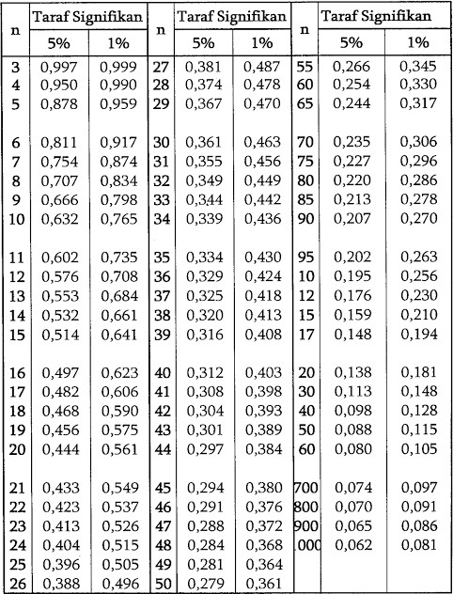

(Sugiyono, 2011: 455)

Lampiran 40 Hasil Observasi Kelas VIII B

## Hasil Observasi Kelas VIII B

|  |  |  |  |  |  |
| --- | --- | --- | --- | --- | --- |
| **No** | **Kode Siswa** | **Kategori** | | | |
| **Gaya Belajar** | **Presentase Gaya Belajar** | **Kemampuan Komunikasi Matematis** | **Presentase Kemampuan Komunikasi**  **Matematis** |
| 1 | CP | Visual | 25% | Sedang | 33% |
| NRJ | 24% | Sedang | 31% |
| 2 | HPS | Auditori | 23% | Sedang | 25% |
| SNT | 22% | Sedang | 27% |
| 3 | TF | Kinestetik | 17% | Sedang | 23% |
| VDS | 17% | Sedang | 29% |

Lampiran 41 Dokumentasi Uji Coba Angket dan Tes Kelas VIII B

**Dokumentasi Uji Coba Angket dan Tes Kelas VIII B**

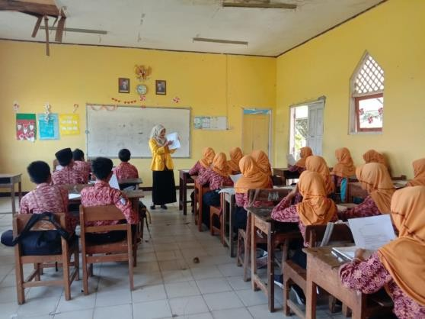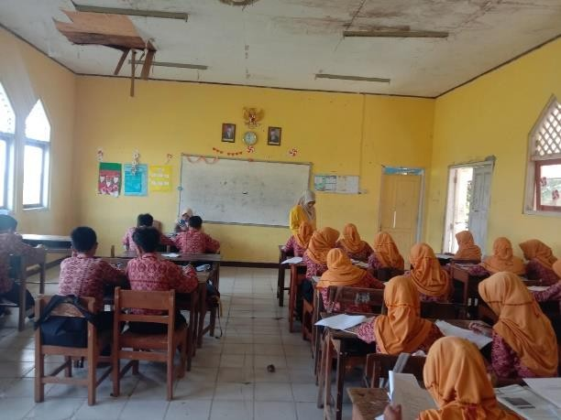

**Uji Coba Angket Gaya Belajar**

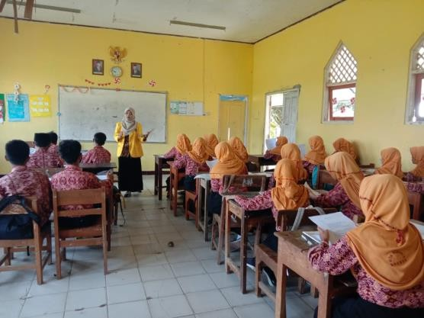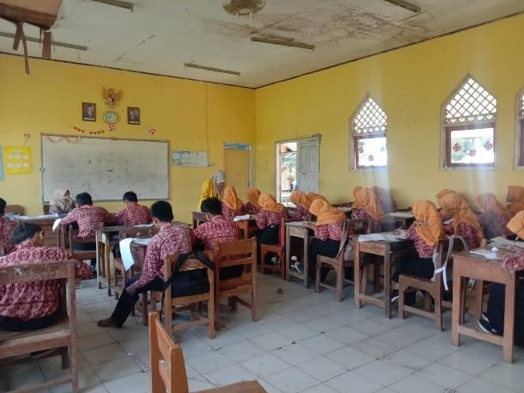

**Uji Coba Tes Kemampuan Komunikasi Matematis**

Lampiran 42 Dokumentasi Pengisian Angket dan Tes Kelas VIII C

**Dokumentasi Pengisian Angket dan Tes Kelas VIII C**

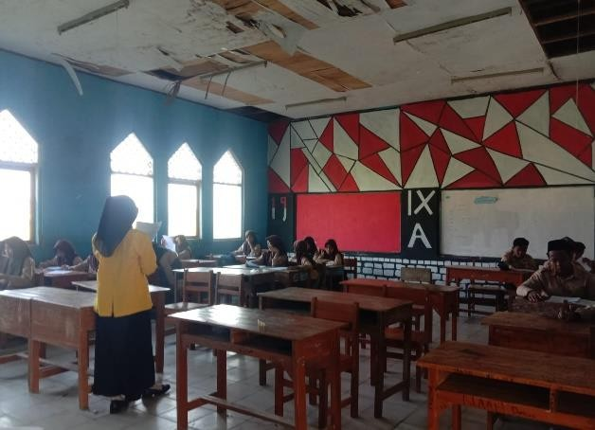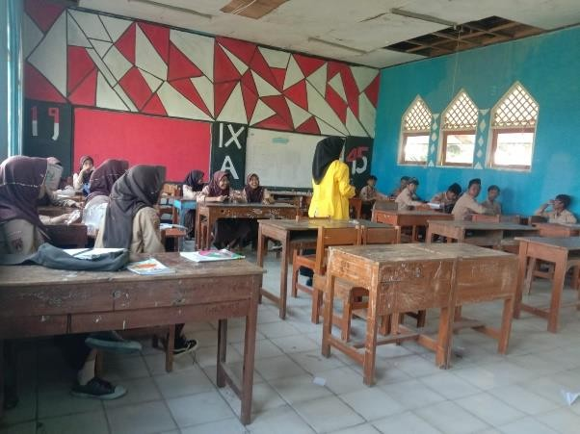

**Pengisian Angket Gaya Belajar**

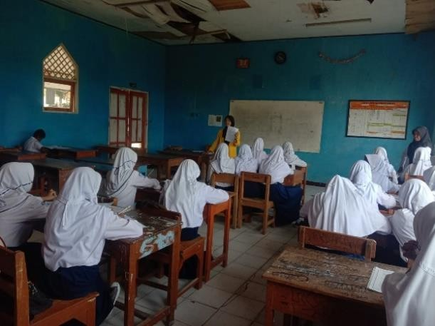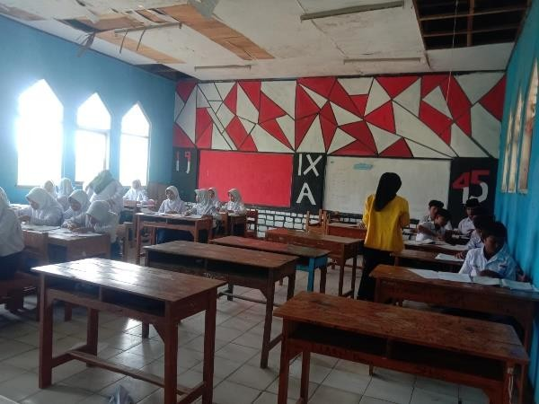

**Pengisian Tes Kemampuan Komunikasi Matematis**

Lampiran 43 Dokumentasi Wawancara Guru dan Siswa

**Dokumentasi Wawancara Guru dan Siswa**

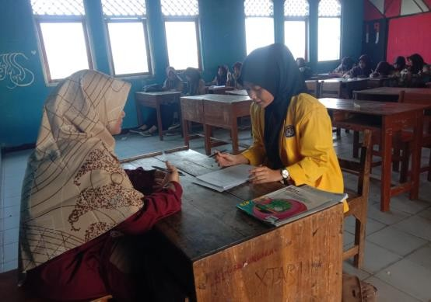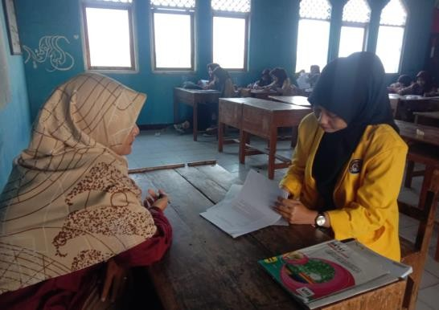

**Wawancara Guru**

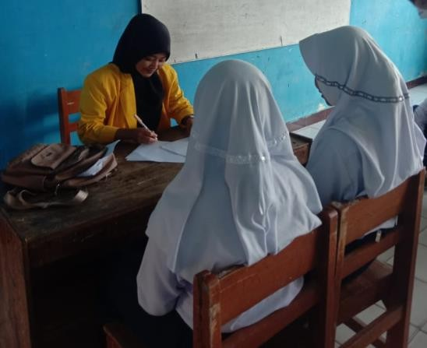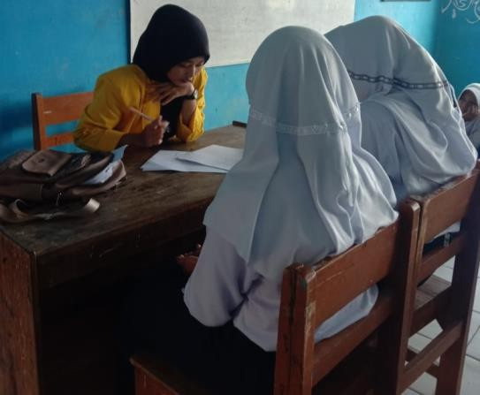

**Wawancara Siswa**

Lampiran 44 Surat Izin Observasi

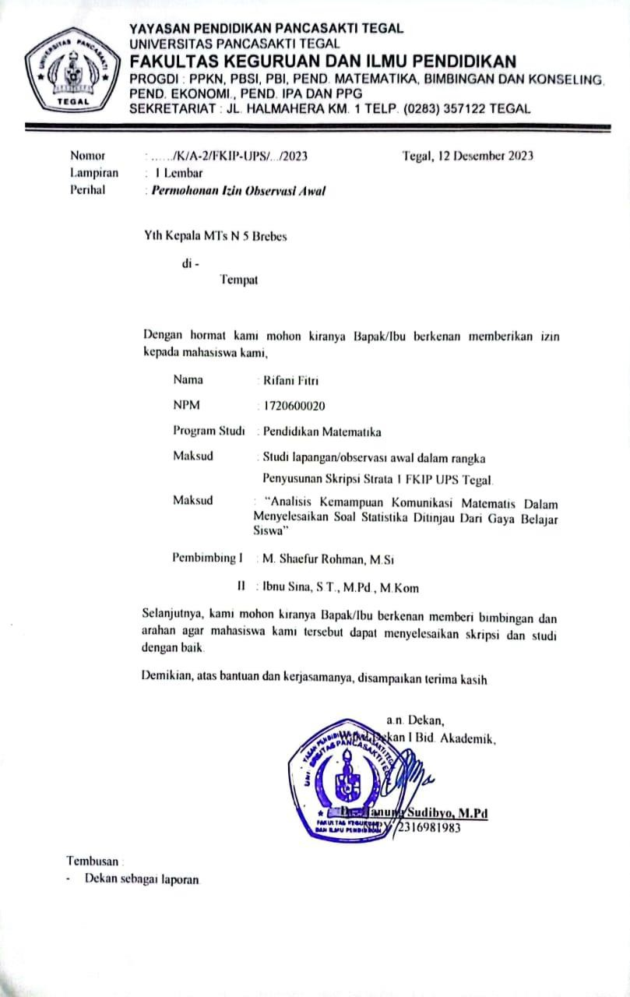

Lampiran 45 Surat Izin Penelitian

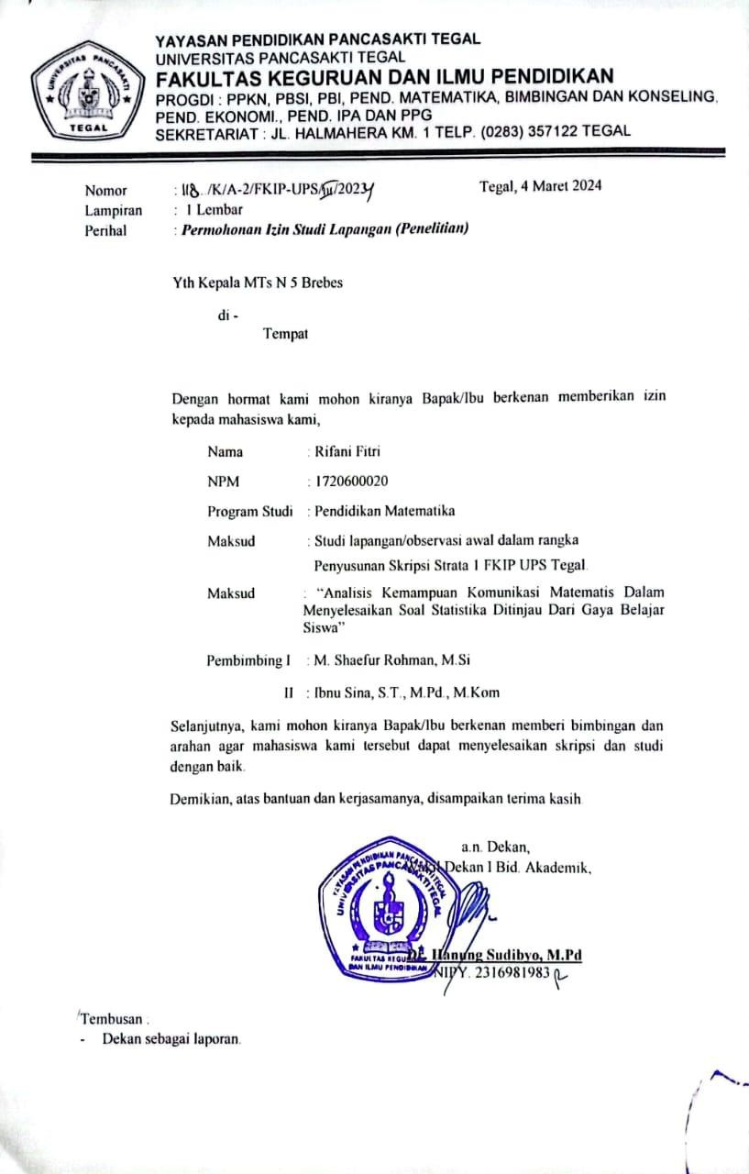

Lampiran 46 Surat Keterangan Telah Melaksanakan Penelitian

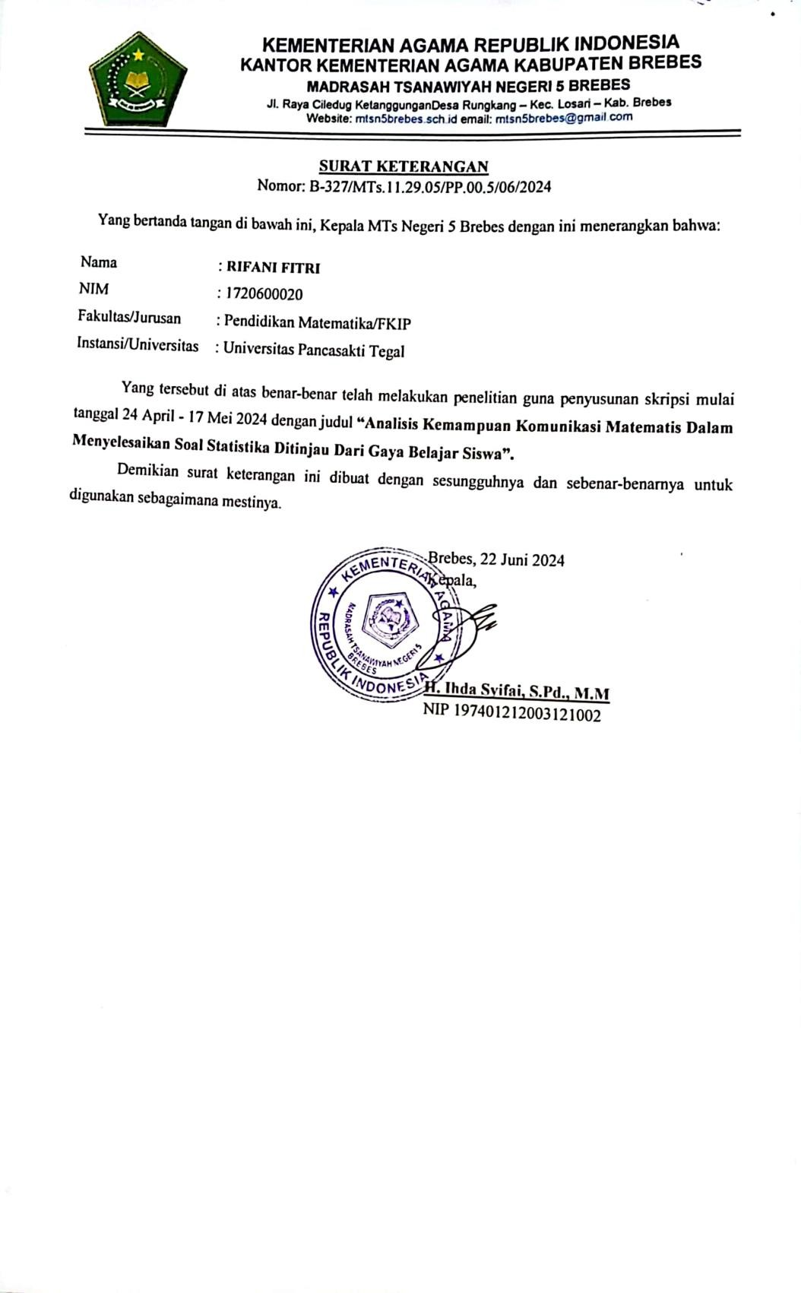

Lampiran 47 Jurnal Bimbingan Proposal Skripsi

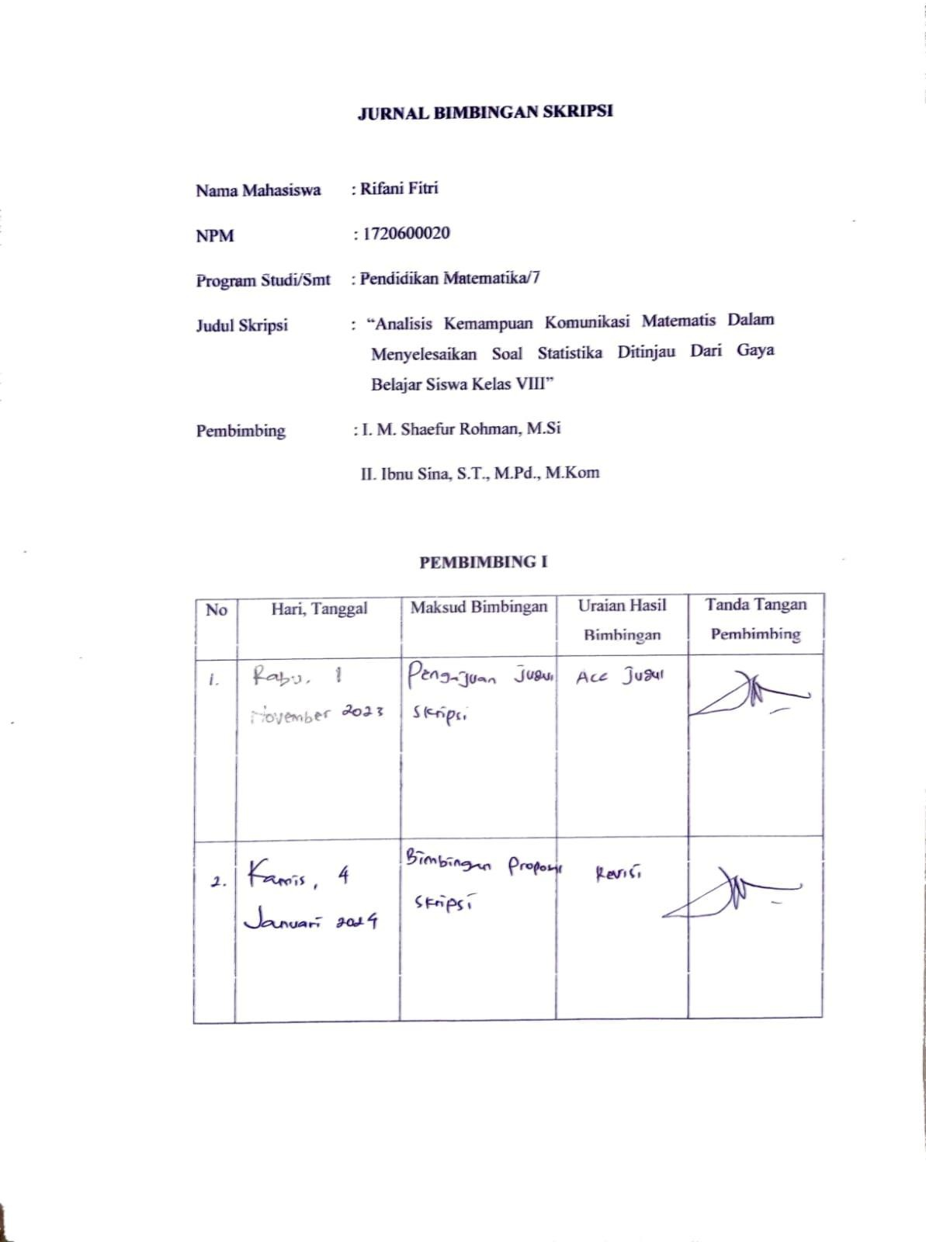

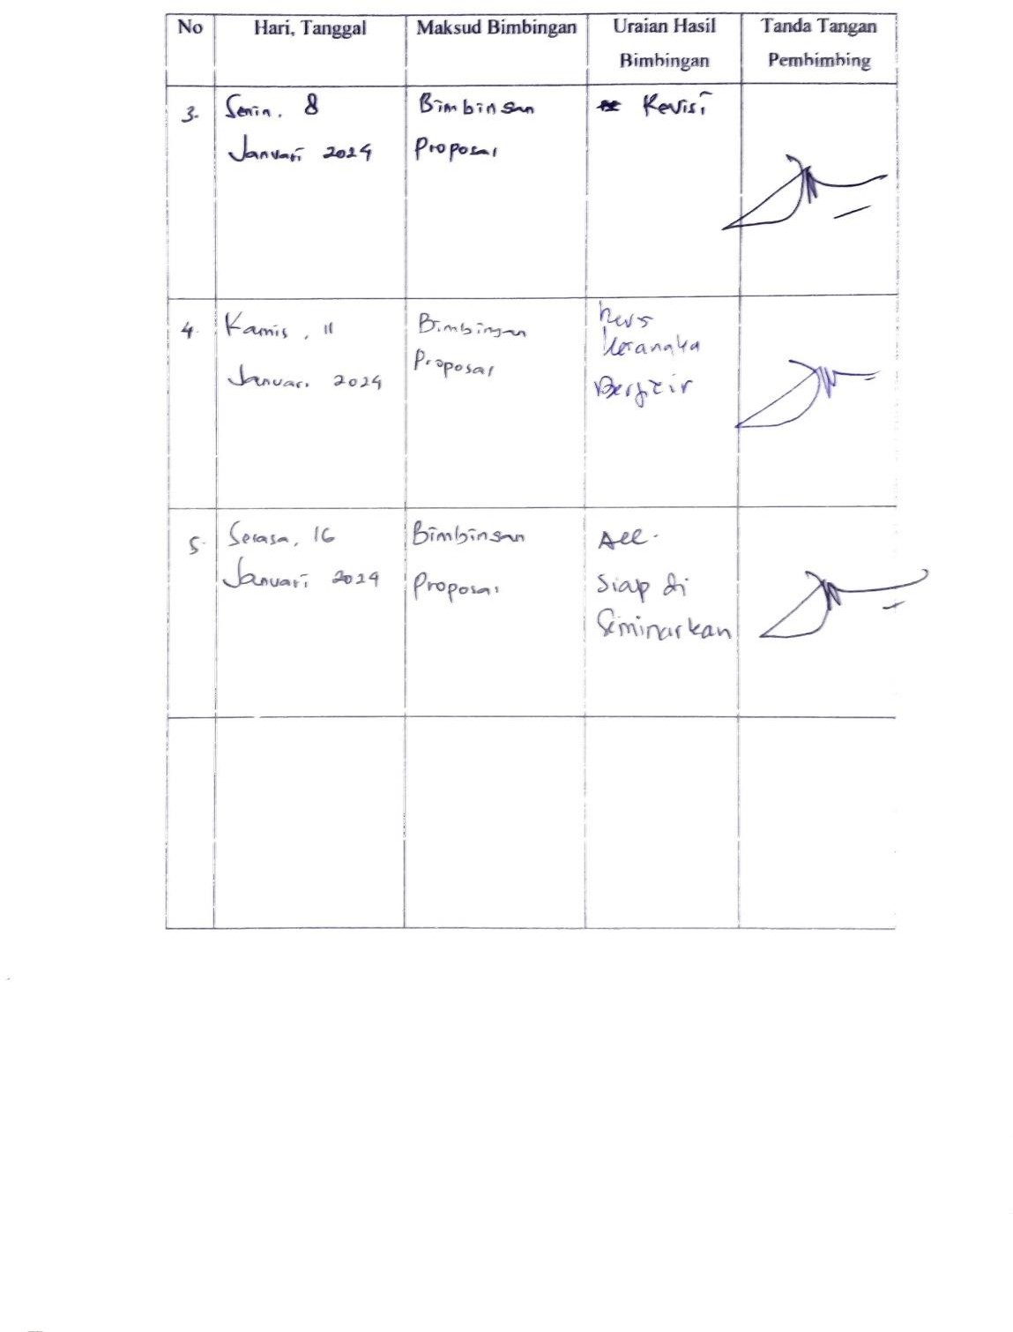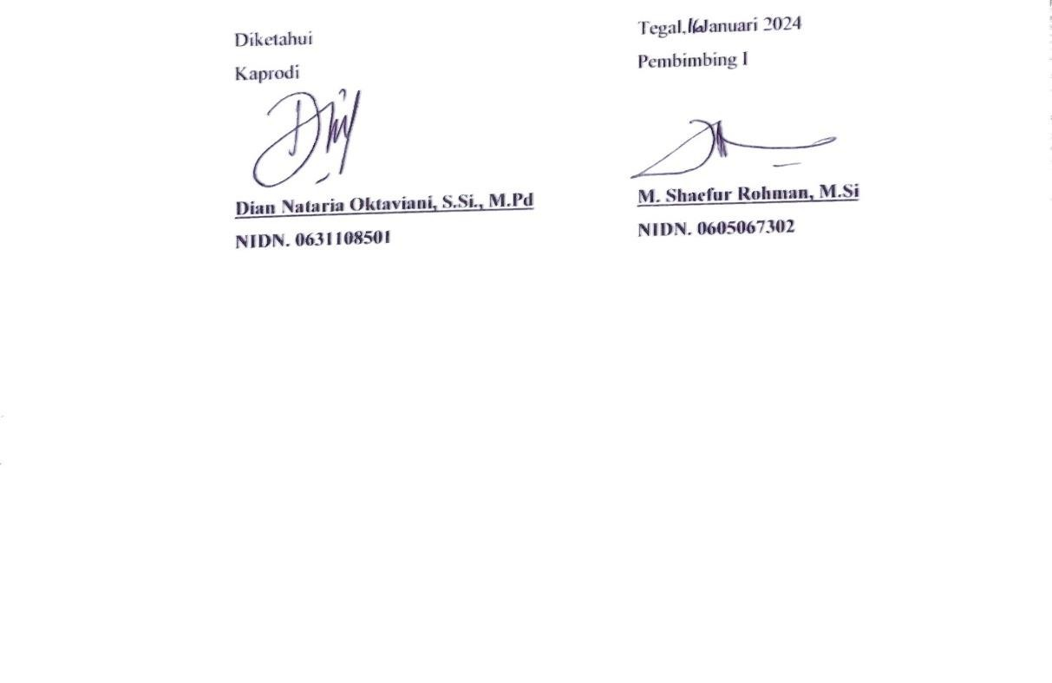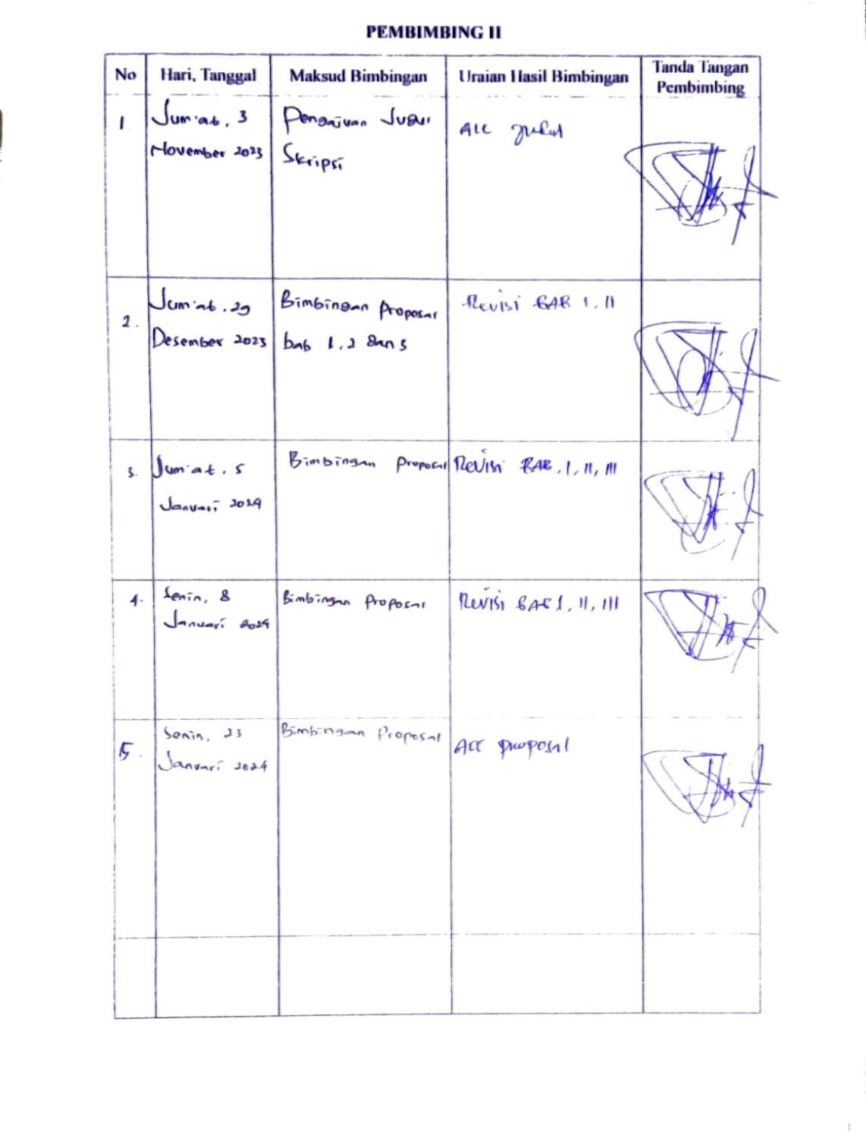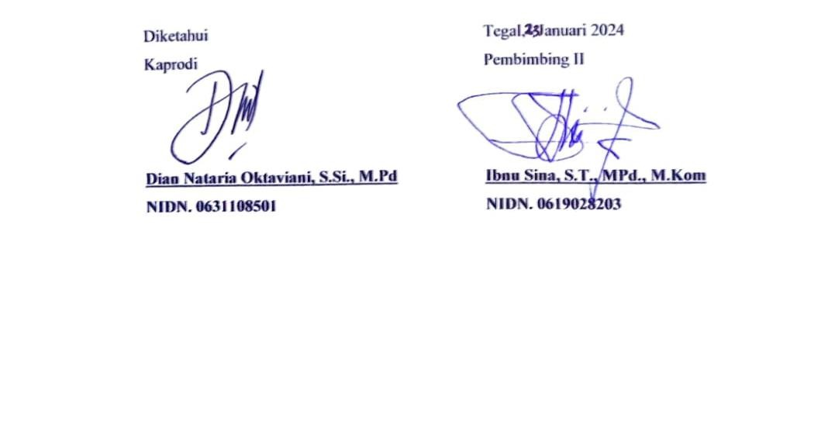

Lampiran 48 Jurnal Bimbingan Skripsi

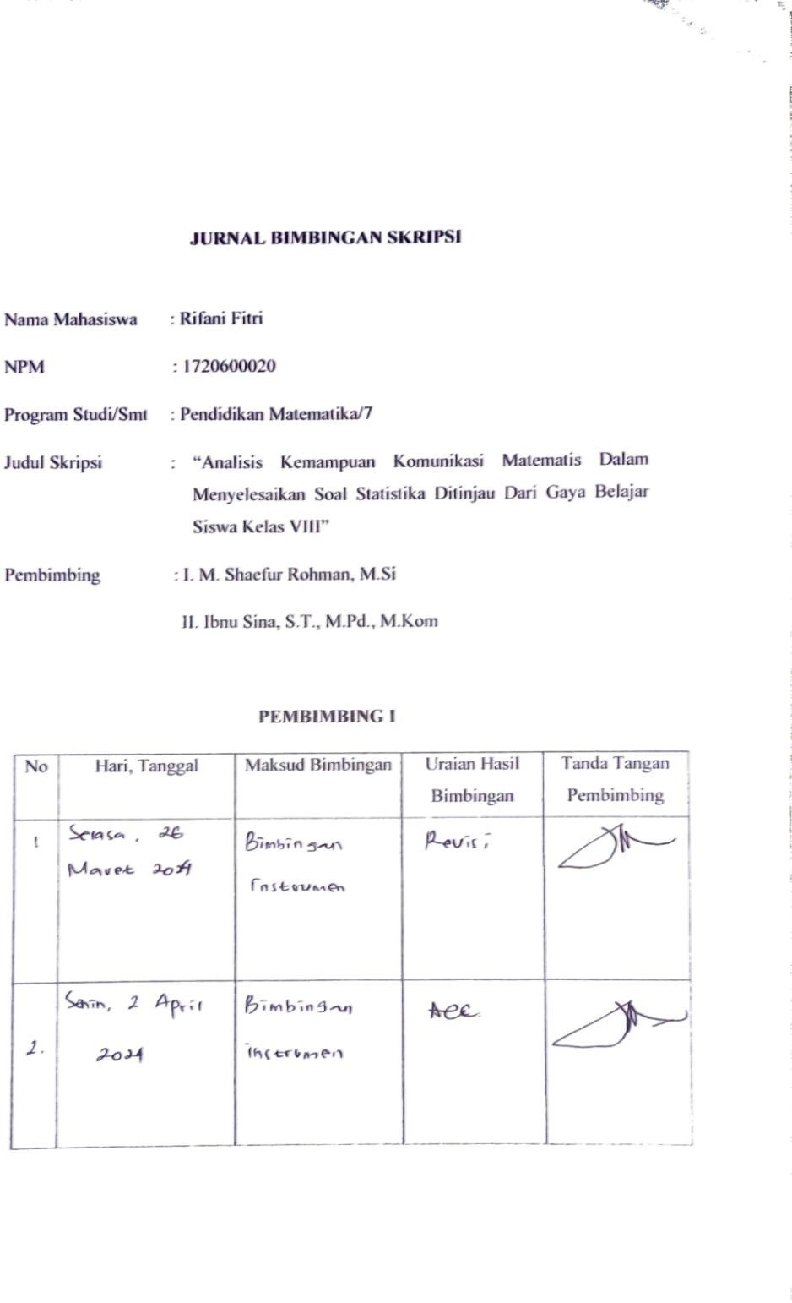

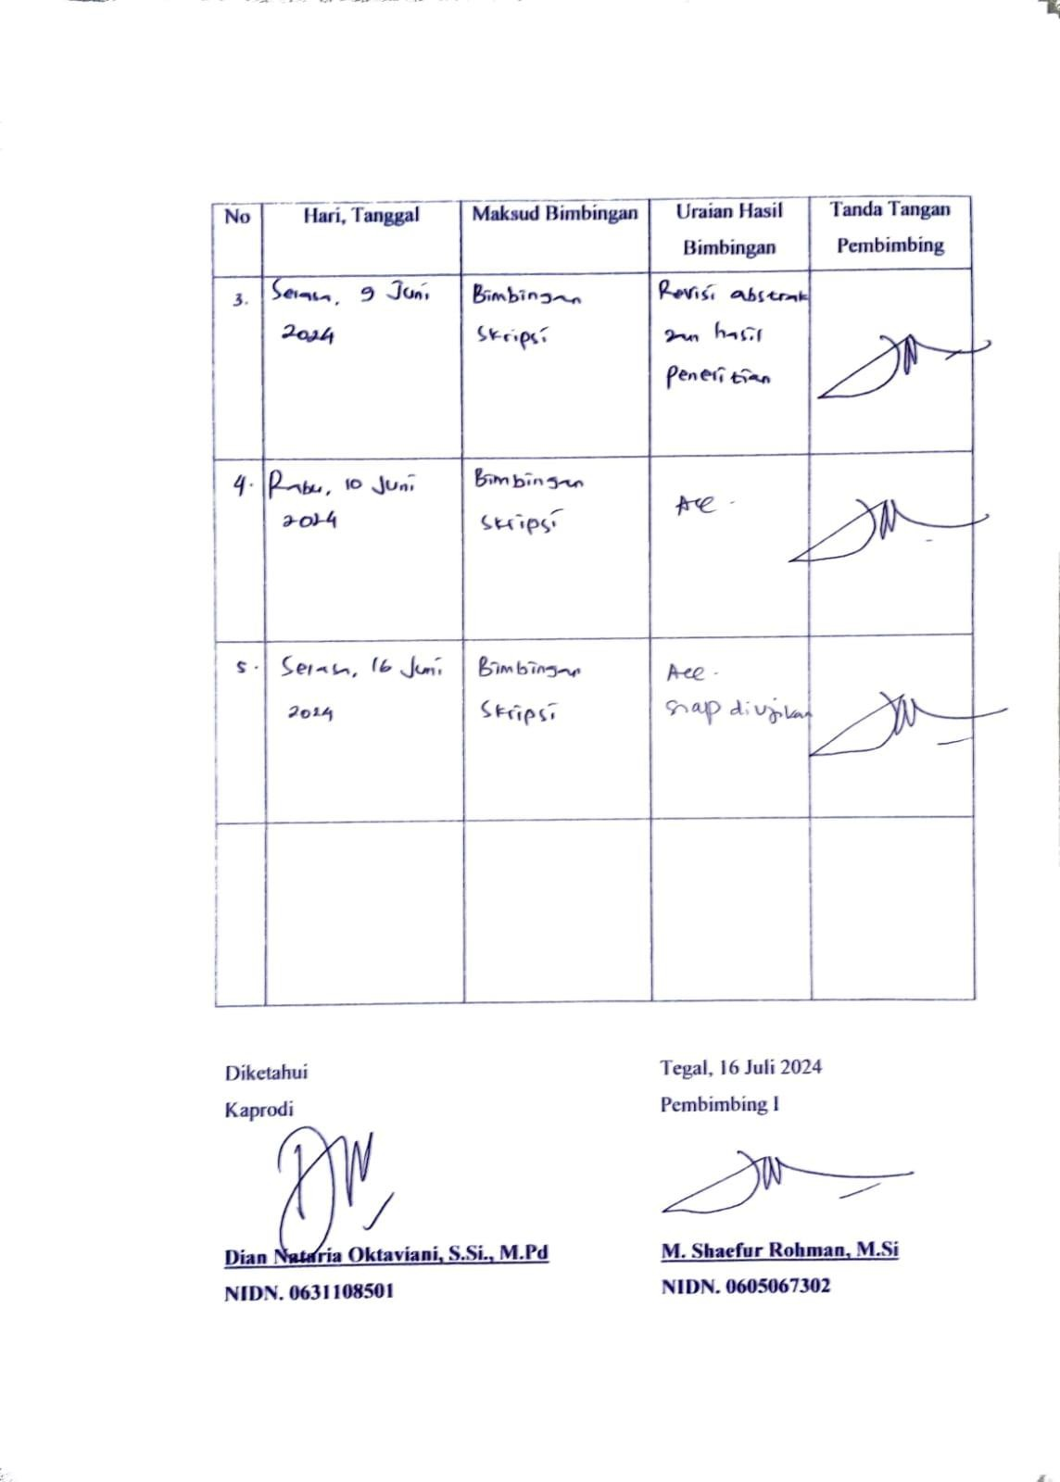

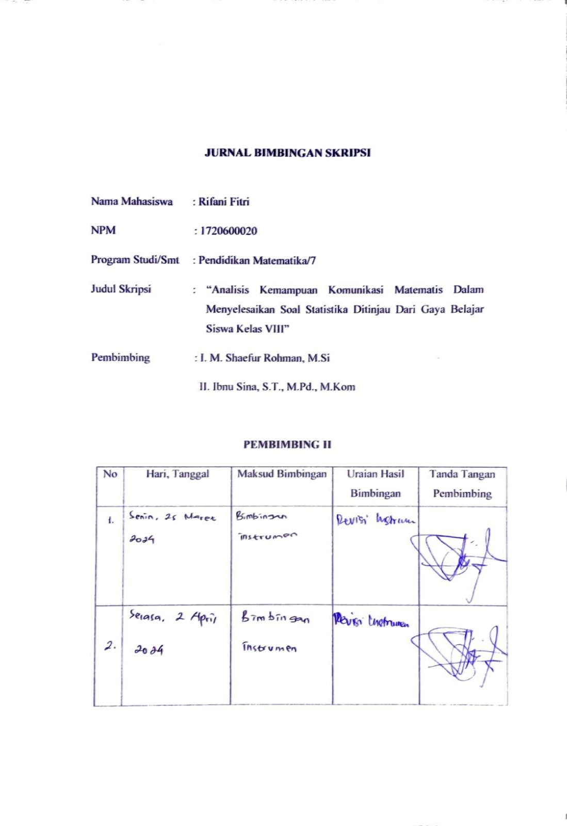

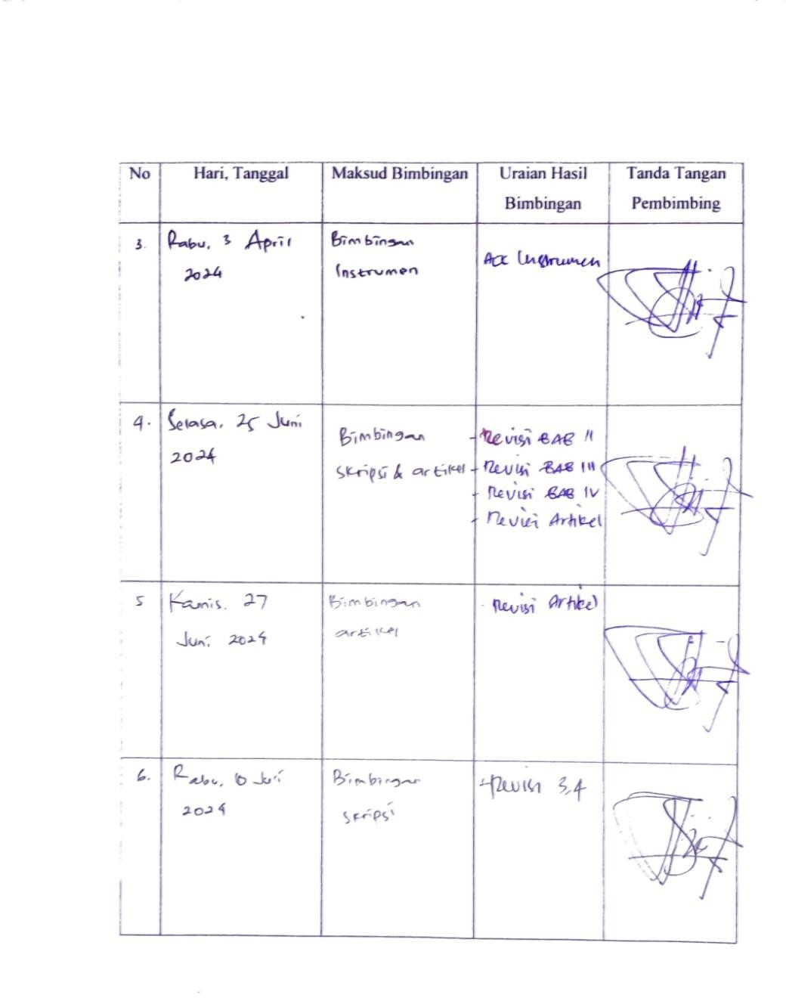

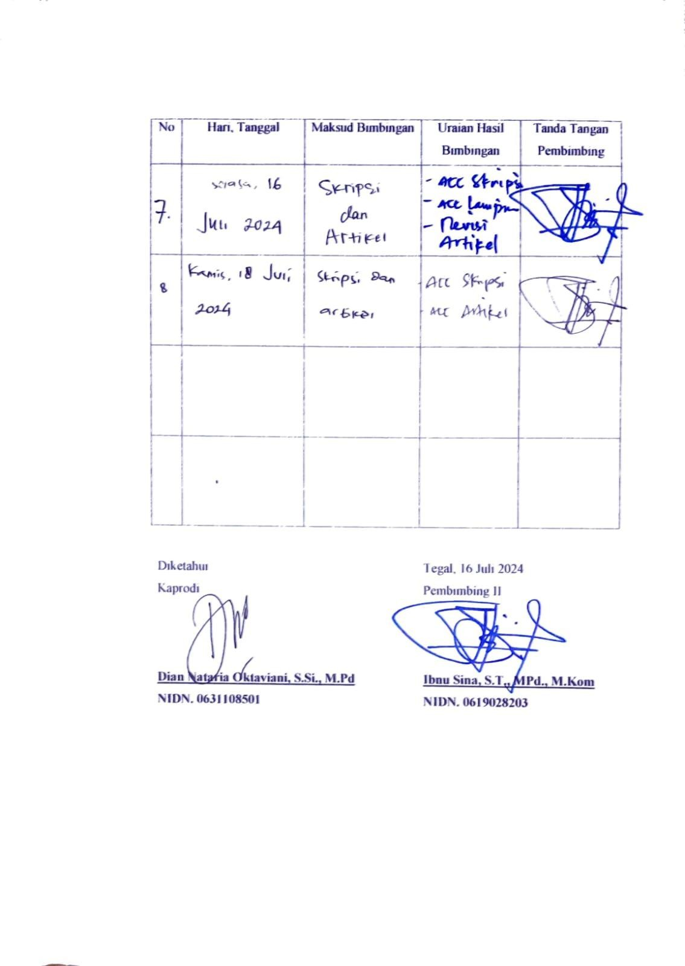

Lampiran 49 Hasil Similarity Skripsi

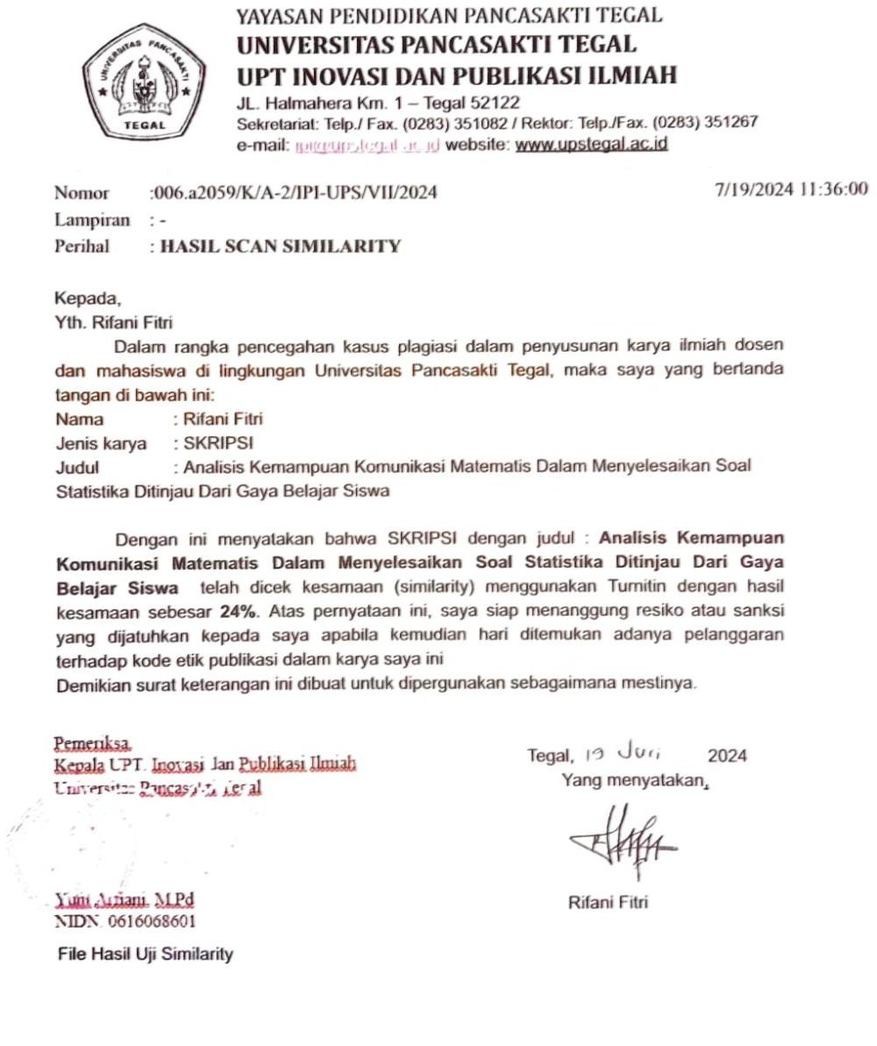

Lampiran 50 Berita Acara Bimbingan Skripsi

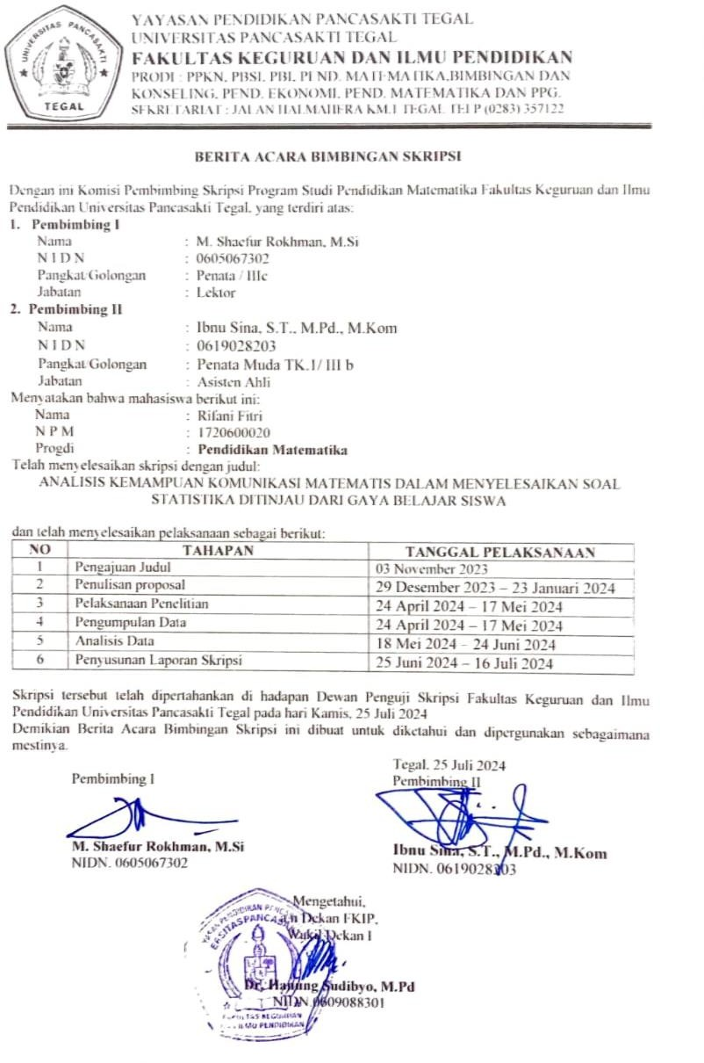

Lampiran 51 Berita Acara Ujian Skripsi

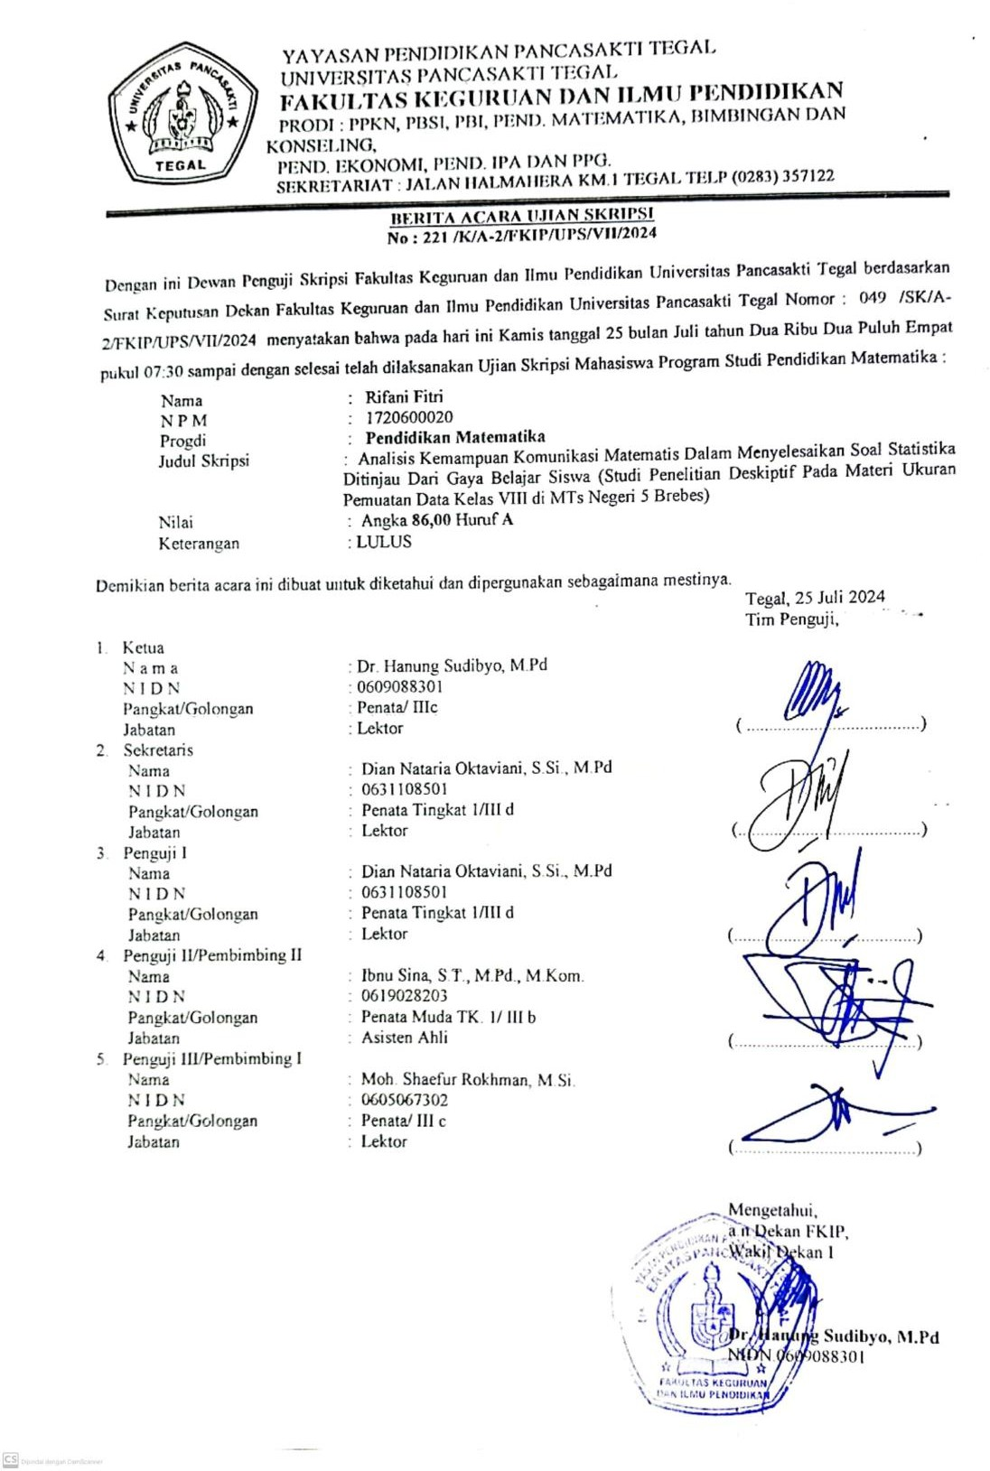

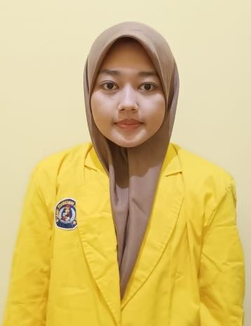BIODATA PENULIS

Rifani Fitri, perempuan yang dilahirkan di Brebes, 28 Mei 2002. Anak pertama, pasangan dari Bapak Bisri dan Ibu Umayah. Beralamat di Desa Rungkang RT 04/RW 12 Kecamatan Losari Kabupaten Brebes. Penulis menyelsaikan pendidikan di SD Negeri Rungkang 03 pada tahun 2014.

Pada tahun 2017, penulis menyelesaikan MTs Negeri 5 Brebes dan kemudian melanjutkan Pendidikan di SMK Karya Bhaki Brebes dengan mengambil jurusan Multimedia dan lulus pada tahun 2020. Pada tahun 2020, penulis melanjutkan Pendidikan di perguruan tinggi swasta, tepatnya di Universitas Pancasakti Tegal, Fakultas Keguruan dan Ilmu Pendidikan pada Program Studi Pendidikan Matematika. Selama perkuliahan, penulis aktif megikuti kegiatan kepengurusan organisasi seperti HMPS Pendidikan Matematika. Penulis banyak mendapatkan ilmu dan pengalaman baru dalam mengikuti kegiatan HMPS Pendidikan Matematika. Semua pengalaman yang telah penulis lalui tidak terlepas dari adanya kemauan, kegigihan, dan rasa percaya diri serta iringan doa kepada Allah SWT.